БАКАЛАВРСЬКА РОБОТА

БР. ІП - 85.00.00.000 ПЗ
Група ІП-21-3
Тутецький Єгор
2025

Консультанти:ДРБ. ІП - 43.00.00.000 ПЗ

Група ІП-19-1
Білоган Віталій Ігорович
2022

Консультанти:ДРБ. ІП - 43.00.00.000 ПЗ

Група ІП-19-1
Білоган Віталій Ігорович
2024

Консультанти:ДРБ. ІП - 43.00.00.000 ПЗ

Група ІП-19-1
Білоган Віталій Ігорович
2022

Консультанти:ДИПЛОМНА РОБОТА БАКАЛАВРА

ДРБ. ІП - 44.00.00.000 ПЗ

Група ІП-20-3
Шарамайлюк Ростислав
2024

Консультанти:ДРБ. ІП - 43.00.00.000 ПЗ

Група ІП-19-1
Білоган Віталій Ігорович
2022

Консультанти:ДРБ. ІП - 43.00.00.000 ПЗ

Група ІП-19-1
Білоган Віталій Ігорович
2024

Консультанти:ДРБ. ІП - 43.00.00.000 ПЗ

Група ІП-19-1
Білоган Віталій Ігорович
2022

Консультанти:

з питань нормоконтролю

асистент_________ /М.М. Піх/
(посада) (підпис) (дата)(розшифровка підпису)

Студент

Консультанти:ДИПЛОМНА РОБОТА БАКАЛАВРА

ДРБ. ІП - 44.00.00.000 ПЗ

Група ІП-20-3
Шарамайлюк Ростислав
2024

Консультанти:ДРБ. ІП - 43.00.00.000 ПЗ

Група ІП-19-1
Білоган Віталій Ігорович
2022

Консультанти:ДРБ. ІП - 43.00.00.000 ПЗ

Група ІП-19-1
Білоган Віталій Ігорович
2024

Консультанти:ДРБ. ІП - 43.00.00.000 ПЗ

Група ІП-19-1
Білоган Віталій Ігорович
2022

Консультанти:ДИПЛОМНА РОБОТА БАКАЛАВРА

ДРБ. ІП - 44.00.00.000 ПЗ

Група ІП-20-3
Шарамайлюк Ростислав
2024

Консультанти:ДРБ. ІП - 43.00.00.000 ПЗ

Група ІП-19-1
Білоган Віталій Ігорович
2022

Консультанти:ДРБ. ІП - 43.00.00.000 ПЗ

Група ІП-19-1
Білоган Віталій Ігорович
2024

Консультанти:ДРБ. ІП - 43.00.00.000 ПЗ

Група ІП-19-1
Білоган Віталій Ігорович
2022

Івано-Франківський національний технічний університет нафти і газу
Інститут інформаційних технологій
Кафедра інженерії програмного забезпечення

Тутецький Єгор Юрійович

(прізвище, ім’я, по батькові)

УДК 004.942
(індекс)

БАКАЛАВРСЬКА РОБОТА

Розробка дизайну комп’ютерної гри Магічний шутер
(назва роботи)

Інженерія програмного забезпечення

( назва освітньої програми)

121– Інженерія програмного забезпечення

(шифр і назва спеціальності)

Робота містить результати власних досліджень, використання ідей, результатів і текстів інших авторів мають посилання на відповідне джерело:

Здобувач освітнього ступеня _______ Тутецький Єгор Юрійович ___
(підпис, ініціали та прізвище здобувача)

Науковий керівник ____ Козак Олексій Федорович, ст. викл. _________
(підпис, прізвище, ім’я, по батькові, науковий ступінь, вчене звання керівника)

Допущено до захисту
Завідувач кафедри

_доц._____________Бандура В.В.__
(посада) (підпис) (дата) (ініціали та прізвище)

Івано-Франківськ – 2025

Івано-Франківський національний технічний університет нафти і газу
Інститут, факультет інформаційних технологій _
Кафедра інженерії програмного забезпечення _
Ступінь вищої освіти бакалавр______________________________________________
Спеціальність 121 – Інженерія програмного забезпечення _

ЗАТВЕРДЖУЮ:
Зав. кафедрою ІПЗ
доцент. В.В. Бандура
“ ____ ” ________________202 р.

ЗАВДАННЯ
НА БАКАЛАВРСЬКУ РОБОТУ СТУДЕНТОВІ
Тутецький Єгор Юрійович
(прізвище, ім’я, по-батькові)
1. Тема проекту (роботи) "Розробка дизайну комп’ютерної гри Магічний шутер" _______
керівник проекту (роботи) к.т.н., ст. викл. Козак О.Ф. _____________________
затверджені наказом вищого навчального закладу від “ 28_ ” _квітня 2025 р. № ___264/7____
2. Строк подання студентом проекту (роботи) 10 червня 2025 р.
3. Вихідні дані до проекту (роботи) Результати і матеріали отримані під час проходження переддипломної практики
4. Зміст розрахунково - пояснювальної записки(перелік питань, які потрібно розробити)
1 Теоретичні основи
2 Бекенд або серверна сторона
3 Фронтенд або клієнтська сторона
4 Впровадження

5. Перелік графічного матеріалу (з точним зазначенням обов’язкових креслень)
1. Улюблені жанри ігор (рис. 1.2, ст.14).
2. Розкладка клавіатури за замовчуванням для гри Counter Strike Source® (рис. 1.3, ст.20).
3. Діапазон людського зору (рис. 2.2, ст.28).
4. Ігрові меню (рис. 2.8, ст.38).
5. Механіка стрільби (рис. 3.8, ст.65).
6. Консультанти розділів проекту (роботи)

Розділ | Консультант | Підпис, дата
Розділ | Консультант | Завдання  видав | Завдання прийняв

2. Дата видачі завдання 10 травня 2025 р.

Керівник ___________________________
(підпис)

Завдання прийняв до виконання ____ ______________
(підпис)

КАЛЕНДАРНИЙ ПЛАН

№  з/п | Назва етапів дипломного проекту (роботи) | Строк виконання  етапів проекту | Примітка
1 | Визначення та обгрунтування теми роботи | 15.02.2025 | виконано
2 | Огляд існуючих концепцій, рішень та сервісів в даній області | 25.02.2025 | виконано
3 | Побудова моделі або алгоритму власного рішення | 15.03.2025 | виконано
4 | Документування реалізації власного оригінального рішення вибраними засобами | 25.04.2025 | виконано
5 | Оформлення пояснювальної записки бакалаврської роботи | 10.06.2025 | виконано

Студент ___________________
(підпис)

Керівник роботи ___________________
(підпис)

АНОТАЦІЯ

Дипломна робота містить 75 сторінки, 18 рисунків, 2 таблиці, 3 розділи, список використаних джерел із 29 найменувань.
Метою роботи є розробка дизайну комп’ютерної гри «Магічний шутер», який включає створення унікального геймплею, адаптивного інтерфейсу, серверної та клієнтської частин.
Об’єкт дослідження: Комп’ютерні ігри жанру шутерів від першої особи.
Предмет дослідження: Технології та методи розробки дизайну комп’ютерної гри «Магічний шутер», включаючи серверну та клієнтську частини, геймплейні механіки та адаптивний інтерфейс.
Результати дослідження: Розроблено дизайн гри «Магічний шутер», який поєднує магічні механіки, інтуїтивний інтерфейс і стабільну серверну інфраструктуру, що забезпечує якісний ігровий досвід у багатокористувацькому режимі.
У першому розділі проаналізовано історію розвитку жанру шутерів від першої особи, визначено концепцію гри «Магічний шутер.
У другому розділі розроблено архітектуру серверної частини, реалізовано механіки геймплею та визначено особливості дизайну інтерфейсу для шутерів від першої особи.
У третьому розділі створено клієнтську частину з адаптивним дизайном, реалізовано адаптивних агентів, використано ігровий рушій.
Висновок: Розроблений дизайн гри «Магічний шутер» забезпечує унікальний ігровий досвід, відповідає сучасним стандартам жанру та має потенціал для комерційного застосування і подальшого розвитку.
КЛЮЧОВІ СЛОВА: КОМП’ЮТЕРНА ГРА, МАГІЧНИЙ ШУТЕР, ДИЗАЙН ГРИ, ШУТЕР ВІД ПЕРШОЇ ОСОБИ, СЕРВЕРНА ЧАСТИНА, КЛІЄНТСЬКА ЧАСТИНА, АДАПТИВНИЙ ДИЗАЙН, ІГРОВИЙ РУШІЙ, ГЕЙМПЛЕЙНІ МЕХАНІКИ.

ABSTRACT
The bachelor’s thesis comprises 75 pages, 18 figures, 2 tables, 3 sections and a reference list with 29 entries.
The aim of the work is to develop the design of the computer game "Magic Shooter," which includes creating unique gameplay, an adaptive interface, server and client components, and integrating magical mechanics to provide an engaging gaming experience.
Research object: Computer games in the first-person shooter genre.
Research subject: Technologies and methods for designing the computer game "Magic Shooter," including server and client components, gameplay mechanics, and adaptive interface.
Research results: The design of the game "Magic Shooter" was developed, combining magical mechanics, an intuitive interface, and a stable server infrastructure, ensuring a high-quality gaming experience in multiplayer mode.
The first section analyzes the history of the first-person shooter genre, defines the concept of "Magic Shooter," design methodology, and the evolution of control schemes.
The second section develops the server-side architecture, implements gameplay mechanics, and outlines interface design features for first-person shooters.
The third section creates the client side with an adaptive interface, implements adaptive agents, utilizes a game engine, and conducts testing and design analysis.
Conclusion: The developed design of "Magic Shooter" delivers a unique gaming experience, meets modern genre standards, and has potential for commercial application and further development.

KEY WORDS: COMPUTER GAME, MAGIC SHOOTER, GAME DESIGN, FIRST-PERSON SHOOTER, SERVER SIDE, CLIENT SIDE, ADAPTIVE DESIGN, GAME ENGINE, GAMEPLAY MECHANICS.

ЗМIСТ

.

Змн.

Змн.

Змн.

Змн.
Арк.

Арк.

Арк.

Арк.
№ докум.

№ докум.

№ докум.

№ докум.
Підпис

Підпис

Підпис

Підпис
Дата

Дата

Дата

Дата
Арк.

Арк.

Арк.

Арк.
6

6

6

6
ДРБ.ІП – 85.00.00.000 ПЗ
Розроб.

Розроб.

Розроб.

Розроб.
Тутецький Є.Ю.
Перевір.

Перевір.

Перевір.

Перевір.
Козак О.Ф.
Реценз.

Реценз.

Реценз.

Реценз.
Процюк В.В.

Н. Контр.

Н. Контр.

Н. Контр.

Н. Контр.
Піх М.М.

Піх М.М.

Піх М.М.

Піх М.М.

Затверд.

Затверд.

Затверд.

Затверд.
Бандура В. В.

Бандура В. В,

Бандура В. В,

Бандура В. В,
Розробка дизайну комп’ютерної гри Магічний шутер
Пояснювальна записка
Літ.

Літ.

Літ.

Літ.
Акрушів

Акрушів

Акрушів

Акрушів

ІФНТУНГ ІП-21-3

ІФНТУНГ ІП-20-3

ІФНТУНГ ІП-20-3

ІФНТУНГ ІП-20-3

ВСТУП ....................................................................................................................... 8
РОЗДІЛ 1. ТЕОРЕТИЧНІ АСПЕКТИ РОЗРОБКИ ДИЗАЙНУ КОМП’ЮТЕРНОЇ ГРИ ............................................................................ 10
1.1. Історія розвитку жанру шутерів від першої особи ..................................... 10
1.2. Концепція та особливості гри……………………....................................... 13
1.3. Методологія розробки дизайну гри ............................................................ 15
1.4. Еволюція схем керування в шутерах від першої особи .............................. 18
1.5. Висновки до розділу ......................................................................................... 24
РОЗДІЛ 2. РОЗРОБКА СЕРВЕРНОЇ ЧАСТИНИ ГРИ ................................. 25
2.1. Архітектура серверної частини .................................................................. 25
2.2. Особливості дизайну інтерфейсу для шутерів від першої особи .............. 27
2.3. Реалізація механік геймплею .................................................................... 32
2.4. Висновки до розділу ......................................................................................... 39
РОЗДІЛ 3. РОЗРОБКА КЛІЄНТСЬКОЇ ЧАСТИНИ ГРИ ............................ 41
3.1. Принципи адаптивного дизайну інтерфейсу .............................................. 41
3.2. Інструменти розробки клієнтської частини ............................................... 43
3.3. Створення адаптивних агентів для шутера від першої особи в реальному часі .............................................................................................................. 52
3.4. Ігровий рушій та інструменти реалізації .................................................... 63
3.5. Результати тестування та аналіз дизайну ................................................... 67
3.6. Висновки до розділу ........................................................ …........................... 69
ВИСНОВКИ ........................................................................................................... 70
СПИСОК ВИКОРИСТАНИХ ДЖЕРЕЛ………………………………………
БІБЛІОГРАФІЧНА ДОВІДКА

ВСТУП
У сучасних умовах стрімкого розвитку ігрової індустрії створення комп’ютерних ігор, зокрема жанру шутерів від першої особи, вимагає інноваційного підходу до дизайну, який поєднує захопливий геймплей, інтуїтивне керування та сучасні технології . Шутери від першої особи, такі як «Магічний шутер», вирізняються динамічними механіками, магічними елементами та необхідністю створення адаптивного дизайну для забезпечення якісного користувацького досвіду. Актуальність теми зумовлена зростаючою конкуренцією на ринку комп’ютерних ігор, де успіх залежить від унікальності концепції, якості реалізації та відповідності очікуванням гравців
Актуальність роботи
У контексті швидкого розвитку ігрової індустрії створення комп’ютерних ігор вимагає інтеграції передових технологій для забезпечення високої якості геймплею, адаптивності та стабільності. Шутери від першої особи, такі як «Магічний шутер», потребують унікального дизайну, що поєднує магічні механіки, інтуїтивне керування та підтримку багатокористувацьких режимів.
Метою роботи є розробка дизайну комп’ютерної гри «Магічний шутер», який включає створення унікального геймплею, адаптивного інтерфейсу, серверної та клієнтської частин, а також інтеграцію магічних механік для забезпечення захопливого ігрового досвіду.
Завдання дослідження:
- Проаналізувати історію розвитку жанру шутерів від першої особи та визначити ключові особливості дизайну гри «Магічний шутер».
- Дослідити сучасні методології та технології розробки дизайну комп’ютерних ігор.
- Розробити архітектуру серверної частини гри для забезпечення стабільної роботи багатокористувацького режиму.
- Реалізувати клієнтську частину гри з адаптивним дизайном

інтерфейсу та інтеграцією адаптивних агентів.
- Вивчити та застосувати ігрові рушії та інструменти для реалізації дизайну гри.
- Провести тестування розробленого дизайну та оцінити його ефективність.
Об’єкт дослідження: Комп’ютерні ігри жанру шутерів від першої особи.
Предмет дослідження: Методи та інструменти розробки дизайну комп’ютерної гри «Магічний шутер», включаючи серверну та клієнтську частини, геймплейні механіки та адаптивний інтерфейс.
Методи дослідження:
- Аналітичний метод — для вивчення предметної області та технологій розробки ігор;
- Системний аналіз — для розробки архітектури гри;
- Моделювання — для створення діаграм геймплейних механік і взаємодій;
- Програмна реалізація — для створення серверних і клієнтських компонентів;
- Експериментальний метод — для тестування та оцінки дизайну гри.
Наукова новизна
Удосконалено підхід до створення дизайну комп’ютерної гри шляхом інтеграції магічних механік із сучасними ігровими рушіями, що забезпечує унікальний геймплей і адаптивність до різних платформ у реальному часі.
Практичне застосування
Розроблений дизайн гри «Магічний шутер» може бути використаний для створення комерційних ігрових продуктів, а також як основа для подальших досліджень у сфері розробки адаптивних ігрових систем і багатокористувацьких шутерів.
Бакалаврська робота містить 75 сторінки, 18 рисунків, 2 таблиці, 3 розділи, список використаних джерел із 29 найменувань.

РОЗДІЛ 1. ТЕОРЕТИЧНІ АСПЕКТИ РОЗРОБКИ ДИЗАЙНУ КОМП’ЮТЕРНОЇ ГРИ

  - Історія розвитку жанру шутерів від першої особи

Незважаючи на економічну нестабільність та кризу, що глибоко вразили світ, аналітики опублікували інформацію про несподіване зростання ігрової індустрії на 57%. Навіть коли ми друкуємо ці слова, мільйони людей грають в ігри перед своїми комп'ютерами. Причиною такого зростання можна назвати те, що ігрова індустрія може зацікавити будь-яких користувачів з різними смаками. Microsoft усвідомила можливості в цій галузі та розробила нову технологію – студію розробки ігор XNA.
Від VR Swat до 1993 року народилася перша у світі гра від першої особи, Doom. Інтерфейс гри від першої особи має базову інформаційну структуру, вигляд від першої особи, але на екрані відображаються руки та зброя, основна інформація про самого персонажа, інформація про зброю, інформація про ціль, детальна інформація про карту тощо. Протягом наступних кількох років продовжували з'являтися Hammer, Unreal Arena, Half-Life, Halo та інші хіти від першої особи. Сьогодні онлайн-ігри від першої особи: "Crossfire" від Tencent, "Jedi" та "Overwatch" від Blizzard складають половину всіх ігор від першої особи. "Jedi" як змагальна гра від першої особи, з простим у використанні, сильною конкуренцією, коротким часом гри та іншими характеристиками. Хоча змагальні FPS є мейнстрімом цього типу ігор наразі, існує ще один вид сюжетних FPS або, можливо, навіть тенденція розвитку FPS у середовищі віртуальної реальності. За сюжетом, цей тип FPS дозволяє гравцям виконувати ігрові завдання в процесі, подібному до розвитку фільмів, і дозволяє гравцям відчувати стрілялки з більш захопливим відчуттям сюжету фільму, що більше сумісний з перевагами головних пристроїв віртуальної реальності. Тому в дизайні ігрового інтерфейсу змагальні FPS та сюжетні FPS мають абсолютно різне розташування інформації та дизайн.
Ідея розробки гри для нас не нова. Це був один з варіантів нашого випускного бакалаврського проекту в нашому рідному університеті. Однак наша команда складалася з чотирьох студентів, а двоє інших не хотіли так ризикувати. Тому що XNA була новою технологією, і ніхто з нас не був знайомий з розробкою ігор. Таким чином, нам довелося відмовитися від можливості реалізувати наші ідеї.
Власне, на початку проєкту у нас ще не було досвіду в розробці ігор. Але цього разу була велика різниця в тому, що ми були більш рішучими, ніж будь-коли. Як усім відомо, існує кілька видів комп'ютерних ігор. Шутер від першої особи – один з найвідоміших ігрових жанрів. Гра від першої особи – це гра, яка змушує гравця відчувати себе в ігровому світі; ніби головний герой має ігрову камеру, спрямовану йому в очі. Після успіху Doom, яка вважається першою грою від першої особи, багато компаній взялися за цей тип ігор. Сьогодні бестселерами є шутери від першої особи.
Мета проєкту — розробити та реалізувати тривимірну гру, написану на C#, з використанням студії розробки ігор XNA. Проєкт включає повний рівень гри з документацією. Рівень включатиме все, що має бути доступно в грі від першої особи від першої особи. Гра буде однокористувацькою. Члени команди не ставлять за мету розробити повчальну гру; натомість метою є екшн, екшн і ще раз екшн.
Результати проекту:
- План проекту
- Документ про дизайн гри
- План тестування
- Звіт про випробування
- Заключний звіт
- Продукт
- Посібник користувача
Розвиток інформаційних технологій в Індонезії останнім часом відбувається дуже стрімко [1]. Високий суспільний інтерес до інформаційних
технологій вимагає від дизайнерів та розробників розвитку своїх ідей та можливостей [2]. Сучасний рівень складності інформаційних технологій дозволяє візуалізувати пристрої поза комп'ютером та візуалізувати їх на комп'ютері у віртуальній формі [3]. Ігри або ігри на комп'ютері також частково є візуалізацією реальних форм у житті людини. Кожен тип гри вже має візуалізацію, а саме 2D та 3D [4]. Наразі найбільш популярними є 3D-ігри, оскільки об'єкти, що містяться в цих іграх, виглядають більш реалістичними [5]. Нижче наведено дані про типи ігор, в які найчастіше грають у лютому 2012 року, від Agate Studio. Згідно з отриманими даними, зі 100% користувачів ігор 75% користувачів люблять ігри з 3D-моделями, а 25% користувачів люблять ігри з 2D-моделями [6].

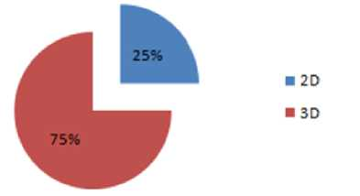
Рисунок 1.1 - Улюблена модель гри

Удосконалення апаратного забезпечення впливають на появу нових типів ігор, одним з яких є шутер від першої особи. Ігри-шутери від першої особи (FPS) є одним з найпопулярніших типів ігор, оскільки вони використовують перспективу від першої особи, де гравець здається головним героєм гри [8].
Нижче наведено дані про улюблені жанри згідно з опитуванням Agate Studio (рис. 1.2).

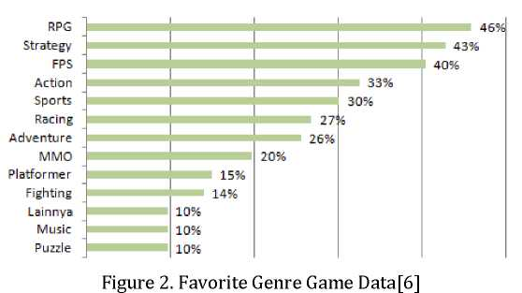
Рисунок 1.2 - Улюблені жанри ігор

  - Концепція та особливості гри

«Humankillers» – це екшн-3D-шутер від першої особи, де гравець бере на себе роль головного героя та знищує ворогів. Гра натхненна науково-фантастичним романом Річарда Метесона «Я – легенда», який розповідає історію останньої людини у світі, коли все людство повернулося до бездумних людей-вбивць. Нова та багатолюдна спільнота боїться його та таких, як він, і намагається їх знищити. Гра починається саме з того моменту, коли головний герой роману розуміє, що єдиний спосіб захиститися від них – це вбити їх усіх.
Ігровий процес заснований на екшені, без стратегічних чи рольових елементів; натомість гра забезпечує сплеск адреналіну. Єдина мета — убити всіх ворогів, поки не залишиться хоча б один, перш ніж вони вб'ють нашого персонажа.
Версія в цьому проєкті складається з одного рівня. Ми додамо вищі рівні в наших майбутніх роботах. Гра починається в Нью-Йорку, де починається кінець. Крім того, гра не передбачає контрольних точок; гравець розпочне гру на вході до рівнів.
Гравець проходить ці рівні від першої особи в 3D-середовищі. Гравець сприймає ігровий світ очима головного героя. Це створює відчуття приналежності до гри. Гравець керує головним героєм на ім'я Доктор Гіро, який
є одним із здорових виживших. Здібності нашого персонажа як гравця включають ходьбу та біг у всіх чотирьох напрямках, присідання, стрибки, використання, перезаряджання та зміну зброї та збирання предметів ¬.
Гра має дизайн лише з однокористувацьким режимом. В однокористувацькому режимі є три підрежими: легкий, звичайний та складний. Залежно від підрежимів, кількість ворогів та предметів змінюватиметься. Коли гра стає складнішою, кількість ворогів збільшуватиметься, а кількість предметів зменшуватиметься.
Гравець починає гру з двома одиницями зброї та певною кількістю боєприпасів. Під час гри є можливість підібрати більше зброї та боєприпасів. По дорозі гравець стикається з певною кількістю ворогів, яка залежить від типу підрежиму.
За замовчуванням у гравця є сто одиниць здоров'я. Атака ворогів в основному знижує здоров'я. Ефект пошкодження залежить від типу атаки. Вороги можуть кусатися; вони не мають можливості використовувати зброю та стріляти. Однак гравець може підбирати бонуси, які збільшують здоров'я. У гравця є лише одне життя. Коли його/її здоров'я зменшується до нуля або нижче, один з них помирає. Коли наш головний герой помирає, гравець програє гру. Якщо гравець вбиває всіх ворогів до того, як здоров'я зменшується до нуля або нижче, один з них виграє гру.
Опис дизайну моделі, яка буде створена, стосується гусеничної моделі, що є жанром шутера від першої особи, в якому розповідається про персонажа на ім'я Арія, яка має намір видалити комп'ютерний вірус на ім'я Knockware. Knockware заражає все програмне забезпечення, що міститься в усіх роботах, що робить цих роботів здатними атакувати та підривати себе, коли вони знаходяться поблизу людей. За допомогою модифікованої зброї типу штурмової гвинтівки Арія повинна вижити якомога довше, щоб знищити роботів, які заважають їй наблизитися до головного комп'ютера. За допомогою радара Арія змогла відстежити, де знаходяться основні роботи та комп'ютери.
Проектування інтерфейсу людина-комп'ютер має спочатку

проаналізувати типи користувачів. Типи користувачів можна класифікувати
різних точок зору, таких як стать, вік, професія, уподобання тощо. Після визначення типів очікується, що вони реагуватимуть на різні інтерфейси на основі своїх характеристик. Проектування інтерфейсу в основному відповідає наступним пунктам: 1. максимально спростити візуальний діапазон інформації, зменшити навантаження на пам'ять користувача. 2. мати функції допомоги та підказок. 3. реагувати на оперативні команди користувача, допомагати користувачеві впоратися з проблемою. 4. Система повинна бути розроблена з можливістю відновлення місця несправності, а також має бути передбачена підказка для внутрішньої обробки системи, щоб надати ініціативу користувачеві. Гарний інтерфейс користувача полегшує гравцеві використання, дозволяє йому зануритися у світ гри та не відчувати існування інтерфейсу людина-комп'ютер.
Через насильницькі дії система/гра призначена переважно для дорослих (віком від 16 років), яких також називають гравцями таблиця 1.1.
Таблиця 1.1
Типи користувачів.
Гравці | Цільові користувачі гри
Експерт з питань проєктів | Відповідальний за оцінку проекту
Члени команди | Відповідальний за розробку системи

1.3 Методологія розробки дизайну гри

Навіть якщо можна підготувати добре продуманий дизайн-документ, деякі функції не дають такого ж ефекту в ігровому процесі, як на папері. Під час етапу впровадження багато функцій додаються, видаляються або змінюються. Відповідно, необхідно внести деякі зміни в дизайн гри та аналіз вимог. Таким чином, однією з найбільш підходящих методологій розробки ігор є ітеративний процес розробки. Більшість розробників ігор [4] [5] мають однакову думку щодо переваг ітеративного процесу розробки для розробників ігор.
Ми надаємо перевагу ітеративному процесу розробки з чітко визначеними етапами та результатами для нашого проєкту.

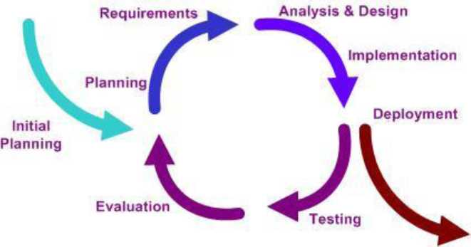
Рисунок 1.2 - Ітеративний процес розробки

Ми планували проєкт протягом 20 тижнів і розділили його на чотири ітерації. Перша ітерація була присвячена плануванню, друга — дизайну гри, третя — кодуванню, а остання — тестуванню та доопрацюванню продукту. У першій ітерації ми зосередилися на Плані проекту, визначеному як перша запланована віха проекту, як ми згадували в документі Плану проекту. Планування є важливим для початку майбутніх етапів та своєчасної реалізації завершеного проекту. Успішне завершення проекту значною мірою залежить від ефективного планування. Ітерація 1 була встановлена приблизно на один тиждень (8 днів) для визначення детальних заходів з метою мінімізації ризику для кінцевого результату та його виконання.
Друга ітерація розпочалася з мозкового штурму серед членів групи щодо того, якою буде гра. Кожен член групи позначив атрибути або властивості гри, які мріяв реалізувати. Ми зібрали пропозиції та вибрали ті, які можливо реалізувати протягом 20 тижнів проекту. Щойно концепція гри стала зрозумілою, ми прийняли деякі попередні рішення щодо основних вимог до
проекту, щоб легше досягти цілей розробки. GDD також був основним результатом цієї ітерації. Документ геймдизайну мав бути живим документом. Іншими словами, протягом усього процесу виробництва документ оновлювався за потреби.
Оскільки у нас був GDD, його було використано як основу для початку впровадження. У третій ітерації йшлося про кодування на C# з використанням ігрової студії XNA. Ніхто з нас не мав досвіду в програмуванні ігор. Тому більша частина часу в цій ітерації була присвячена внутрішнім навчальним сесіям. У цій ітерації нам потрібно було досягти чотирьох етапів, кожен з яких залежав від попереднього.
GDD також підтримала план тестування. Остання ітерація була запланована для тестування та завершення продукту. Процес тестування є ітеративним. Ми виконали процес тестування в чотири ітерації. Успішний процес тестування програмного забезпечення вимагає гарного плану. Тому, після підтвердження вимог проекту, було заплановано майбутнє тестування системи та коду. План тестування містив інформацію про те, як і коли буде виконано тестування. У другій ітерації були розроблені тестові випадки для запланованих тестів. У третій ітерації розроблені тестові випадки були виконані разом з тестуванням модулів та тестуванням зручності використання. Під час останньої ітерації, відповідно до результатів тестів, звіти про тестування були належним чином задокументовані, а про помилки було повідомлено після завершення тестування.
a. Головне меню, тут буде відображатися фон гри разом з анімованими персонажами, якими буде грати.
b. Кнопка «Грати», за допомогою якої гравець розпочне гру.
c. Кнопка «Путівник» – це меню довідки, яке детально пояснює форму гри та правила ігрового посібника.
d. Кнопка «Налаштування» призначена для того, щоб гравці могли налаштувати гучність та рівень складності гри.
e. Кнопка «Про нас» міститиме інформацію про виробництво та ліцензію, що міститься в грі.
f. Кнопка «Вихід» – це меню, з якого гравці можуть вийти, щоб

завершити ігровий застосунок.

Таблиця 1.2
Тип матеріалу
# | Матеріал | Опис | ^{Тип}​​
1 | Передісторія | Фонове зображення для відображення екологічної ситуації. | .PNG
2 | Герой | Геройський персонаж для персональних гравців. | .3DS
3 | Кнопка | Кнопки-інструкції для виконання ігрових місій. | .PNG .JPG
4 | Служба підтримки | Текст, що містить інструкції та пояснює, як грати для користувача. | .TXT .HTML
5 | Зворотний звук | Набір ілюстрованих звуків, які можуть відображати характеристики зброї та супутнього середовища. | .Хвиля (44100 кГц)
6 | Музика | Звукова ілюстрація, що зображує умови гри. | .MP3 (44100 кГц)

1.4 Еволюція схем керування в шутерах від першої особи

Функції руху були першими функціями, які були відображені на клавіатурі, коли ігри FPS почали поширюватися на ПК у 90-х роках. Ці функції були розміщені на клавішах зі стрілками (на правій стороні клавіатури) і забезпечували цифрове переміщення вперед, назад і поворот ліворуч і праворуч. Це також був спосіб прицілювання з рушниці. Не було функції «вгору-вниз», тому всі вороги були на одному рівні (рівні очей). Попит на рух все ще був досить простим і «вогонь» функція була лівою клавішею Ctrl, щоб використовувати її лівою рукою. По суті, це був двовимірний світ, де аватар гравця міг рухатися та стріляти в площині одного рівня.
Ситуація кардинально змінилася, як тільки біля клавіатури з'явилася мишка. Розробникам ігор було надано нові можливості, і «вільний вигляд» виник і зберігся досі. Вільний вигляд (також відомий як вигляд миші) — це термін, який описує можливість переміщення миші для керування виглядом

аватара в будь-якому типі комп’ютерних і відеоігор. Контролюючи таким
чином огляд аватара, означало, що голова стала автономною, що стосується погляду вгору та вниз, але погляди ліворуч і праворуч також контролювали орієнтацію всього тіла. Це, безперечно, був один із найзначніших технічних проривів перспективних ігор від першої особи середини 1990-х років.
Однак, схоже, що клавіші зі стрілками зіткнулися з низкою проблем дизайну з цією зміною. По-перше, для лівої руки ними було важко користуватися через їх розташування на правій стороні клавіатури, а по-друге, нові функції, додані пізніше, такі як стрибки та присідання, було важко розташувати біля цих клавіш дистанційного керування. Тож черговий прорив стався майже одразу після появи миші. Відображення WASD. Популярний завдяки Quake®, WASD (також відомий як Was-duh, WSAD або ASDW) — це набір із чотирьох клавіш на лівій стороні комп’ютерної клавіатури QWERTY або QWERTZ. W/S управління вперед і назад і A/D керування тротуаром. Цей набір клавіш імітував клавіші зі стрілками з тією різницею, що вони не забезпечували функцію повороту, оскільки миша тепер забезпечувала це.
Таким чином, додавання зовнішнього вигляду миші також означало, що i) функції руху перейшли в ліву руку (до комбінації клавіш WASD, ii) клавіші повороту ліворуч і праворуч, які більше не були потрібні, змінили функцію, надаючи додаткову функцію: тротуар. Це дозволило розділити рух і орієнтацію середньосагітальної площини аватара, зробивши наступний крок до більш реалістичної гри. Вищевказані зміни не лише значно покращили рух і точність стрільби, а й мали більший вплив на дизайн ігор наступного покоління, запровадивши справжнє тривимірне середовище. Також розміщення WASD сприяло подальшому розвитку ігор FPS. Додаткові функції були призначені клавішам навколо WASD для легкого доступу лівою рукою (наприклад, стрибок, качка, ходьба/біг тощо). Таке розташування основних функцій (більш-менш представлене з випуском Quake у 1995 році) залишалося стабільним до сьогодні з невеликими варіаціями серед гравців.
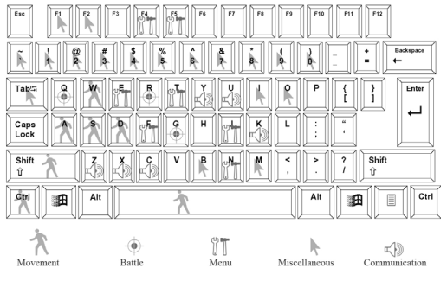
Рисунок 1.3 - Розкладка клавіатури за замовчуванням для гри Counter Strike Source®

Спільна еволюція між іграми, стратегіями гравців і схемами контролю
З наведеного вище аналізу стає очевидним, що схеми керування грою FPS розвивалися без загального плану. Дійсно, на перший погляд сучасна система введення виглядає як компроміс між, з одного боку, простотою використання універсальних пристроїв введення та прийнятним рівнем зручності використання з іншого боку. Це правда в дуже прагматичному сенсі. Принаймні для керування рухами ліва рука дуже напружується, три середні пальці (вказівний, середній, безіменний) постійно знаходяться на WASD, тоді як мізинець і великий палець рухаються вгору та вниз, щоб контролювати стрибок, качку та інші функції. Для непрофесіонала наведена вище схема управління рухом виглядає страшенно незграбною. Однак майже всі досвідчені гравці вважають за краще використовувати його замість спеціального контролера (наприклад, геймпада).1). Аналітичний підхід HCI припускає, що його легко вдосконалити, і справді це було б так, якби хтось вирішив ігнорувати, що:
a) Існує велике співтовариство експертів-гравців, які розвинули сенсомоторні навички, які можна порівняти з навичками гравця на музичних інструментах або досвідченої друкарської машинки. Насправді одним з важливих аспектів задоволення від гри для цих людей є проблема досягнення майстерності в цих навичках [8].
b) Різноманітні виклики, які розробники впроваджують в іграх, були поступово адаптовані відповідно до характеристик поточної схеми керування. Іншими словами, схема контролю як артефакт сформувала завдання (9). Наприклад, постійне збільшення кількості функцій в іграх, швидше за все, пов'язане з тим, що клавіатура містить велику кількість клавіш для призначення.
c) Спільнота гравців історично формувала ігри та продовжує це робити, експериментуючи з новими прийомами, напр. зміна схеми керування, програмування макро-функцій тощо. Такі втручання користувача насправді є частиною здатності ігор приносити задоволення. Про це свідчить міжнародні турніри FPS, де такі втручання вважаються невід’ємною частиною навичок гравця [7]
з’явився в результаті німого діалогу між гравцями, які розвивають навички та втручання, і викликів, викликаних дизайнером, з урахуванням обмежень і можливостей клавіатури та миші. Наприклад, коли миша була представлена ​​як пристрій для прицілювання та стрільби, темп і точність ігор довелося відповідно відкоригувати, щоб зберегти завдання на тому ж рівні, що й раніше. Крім того, адаптації, які досвідчені користувачі поступово вносили до інтерфейсу (наприклад, призначення різних клавіш функціям у результаті стратегії гри), були ретроспективно визнані дизайнерами, які відповідно відкалібрували рівні та типи завдань [4]. Тоді ми можемо розглядати історію ігор FPS як спільну еволюцію між досвідом користувача та втручанням, конфігурацією схеми керування та проблемами, вбудованими в програмне забезпечення ігор.
Поточна схема керування FPS ніколи не була розроблена в строгому
сенсі. Він з’явився в результаті німого діалогу між гравцями, які розвивають навички та втручання, і викликів, викликаних дизайнером, з урахуванням обмежень і можливостей клавіатури та миші. Наприклад, коли миша була представлена ​​як пристрій для прицілювання та стрільби, темп і точність ігор довелося відповідно відкоригувати, щоб зберегти завдання на тому ж рівні, що й раніше. Крім того, адаптації, які досвідчені користувачі поступово вносили до інтерфейсу (наприклад, призначення різних клавіш функціям у результаті стратегії гри), були ретроспективно визнані дизайнерами, які відповідно відкалібрували рівні та типи завдань [4]. Тоді ми можемо розглядати історію ігор FPS як спільну еволюцію між досвідом користувача та втручанням, конфігурацією схеми керування та проблемами, вбудованими в програмне забезпечення ігор.
Еволюція FPS фактично є парадигмальним випадком циклу завдання-артефакт, [9]. Цикл «завдання-артефакт» відображає ідею, що завдання та артефакти розвиваються разом. Циклічний зв’язок між ними можна описати так: дане завдання встановлює вимоги до дизайну артефакту, щоб допомогти у виконанні завдання. Отриманий артефакт, у свою чергу, створює нові або несподівані можливості або накладає нові обмеження на виконання завдання. Ці можливості та/або обмеження часто припускають перегляд початкового завдання, для якого було створено артефакт [11,17]. Нове завдання висуває нові вимоги до редизайну артефакту і так безперервно. Іншими словами, цикл артефакту завдання — це ітеративний процес безперервної, взаємозалежної еволюції між завданням і артефактом [19, 23]. У випадку FPS спільна еволюція артефактів завдань між ігровими завданнями та системою контролера особливо яскрава. Це пов’язано, з одного боку, з відкритістю ігор, що вимагає частого перегляду цілей і пошуку альтернативних стратегій, а з іншого – з податливістю конфігурації клавіатури-миші.
Менш пластична система керування, напр. ігровий планшет, оптимізований для конкретної гри, безумовно, буде легшим у вивченні та, можливо, легшим у використанні. Однак це дозволить гравцеві втручатися
лише на стороні завдання, значно зменшуючи одну з радощів гри (наприклад, налаштування контролера), не кажучи вже про усунення головного рушія для ігрових інновацій. Дійсно, дуже важливий аспект, яким ігровий планшет відрізняється від миші та клавіатури, - це відсутність можливості налаштування. Зазвичай ігрові панелі не залишають місця для змін у відображенні клавіш, тому гравці зобов’язані дотримуватися відображення за замовчуванням, яке постачається з кожною грою. Навпаки, у ПК можливості налаштування завжди були необмеженими, головним чином через потребу пристосуватися до різноманітності апаратного забезпечення, яке використовується кожним гравцем. Тоді можливість налаштування дала можливість для деяких революційні ідеї виникли в спільноті гравців, які з часом сформували поточний дизайн схеми керування як універсальний стандарт серед ігор FPS. Наразі схема керування, хоча й домінує квазістабільне розташування клавіш, продовжує надавати гравцям можливість налаштування (у багатьох випадках навіть сприяючи налаштуванням гравців шляхом полегшення створення макрофункцій), тому еволюційний процес все ще активний. Наприклад, сьогодні, коли багатокнопкові миші широко доступні в продажу, досвідчені гравці призначають їм все більше функцій, щоб зменшити велике навантаження на ліву руку.
Широке застосування мульти кнопкової миші неминуче змінить професійну гру як з точки зору темпу, так і тактики. Це може спровокувати ще один цикл спільної еволюції з додаванням розробниками нових завдань і, ймовірно, наданням нових функцій (наприклад, використання надлишкових функціональних клавіш, призначених тепер багатокнопковій миші). Наведена вище ситуація дозволяє просунутим гравцям покращити свою продуктивність і вийти на вищий рівень гри. Таким чином, внесок гравця в удосконалення контролерів був і залишається значним. З іншого боку, ігрові панелі дозволяють швидко освоїтися, оскільки вони відповідають ергономічним критеріям, властивим їхньому дизайну. Однак їхня жорсткість забороняє творче втручання досвідчених користувачів, що зрештою обмежує продуктивність до

нижчого рівня ігор.
Не буде перебільшенням припустити, що еволюція FPS була б значно загальмованою, якби ігри були обмежені спеціальним контролером. Як би там не було, одне здається певним; Сучасний FPS не існував би таким, яким ми його знаємо сьогодні, якби не пластичність системи керування клавіатурою та мишею

1.5 Висновки по розділу

У розділі проведено ґрунтовний аналіз історії розвитку жанру шутерів від першої особи, що дозволило виявити ключові тенденції та елементи, які вплинули на сучасний дизайн ігор цього типу. Визначено концептуальні особливості гри «Магічний шутер», включаючи її унікальну магічну тематику та динамічний геймплей. Розроблена методологія створення дизайну гри враховує сучасні стандарти індустрії та орієнтована на забезпечення зручності для гравців. Дослідження еволюції схем керування в шутерах від першої особи дало змогу обрати оптимальні підходи до створення інтуїтивно зрозумілого інтерфейсу керування, що сприяє зануренню гравців у ігровий процес.

РОЗДІЛ 2 . РОЗРОБКА СЕРВЕРНОЇ ЧАСТИНИ ГРИ

2.1 Архітектура серверної частини

Наша загальна архітектура складається з чотирьох основних компонентів: скрипта визначення поведінки NPc; індивідуальної консолі керування; глобальної консолі керування; та сервера ігрового рушія. Ці компоненти були обґрунтовані за допомогою мови програмування Jess Rule Based Language [7] для визначення поведінки персонажів та рушія Unreal Engine як ігрового сервера. Ця архітектура зображена на рисунку 2.1.

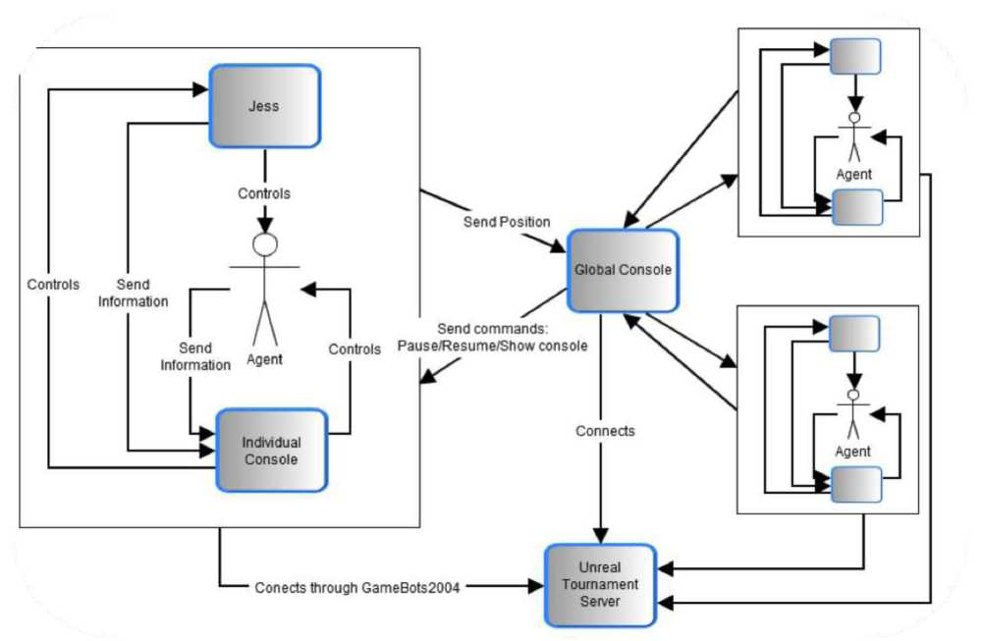
Рисунок 2.1 - Загальна архітектура: сервер Unreal Tournament Server, глобальна консоль та окремі агенти неігрових персонажів зі скриптами Jess.

Ми можемо розділити цю архітектуру на два основні класи компонентів: керування індивідуальними персонажами та глобальне керування. Перша група складається з інструментів для доступу, моніторингу та керування індивідуальними персонажами. За допомогою цих інструментів розробник може видавати команди агентам, використовуючи індивідуальну консоль, що може викликати широкий спектр ефектів, від змін у внутрішньому представленні персонажів до наслідків у ігровому середовищі. Щоб зберегти певний ступінь незалежності від конкретного ігрового середовища, все керування аватаром NPC у середовищі здійснюється через інтерфейс проміжного програмного забезпечення (Pogamut), який забезпечує проміжну абстракцію над ігровим движком. Сценарій поведінки NPC можна налагоджувати та виконувати за допомогою консолі, розробник може безпосередньо керувати інтерпретатором, видавати команди, зупиняти виконання, тестувати альтернативи та контролювати виконання.
Друга група складається з імітованого середовища, де діють усі персонажі, та інструменту глобального управління. Імітаційне середовище надає ігровий світ з фізичним двигуном, графічним представленням середовища з різних точок зору та функціональністю для взаємодії зі сценарієм – діями, які може виконувати NPC, та інформацією, яку він може сприймати. Як зазначалося раніше, дії та сприйняття доступні через інтерфейс проміжного програмного забезпечення.
Глобальна консоль пропонує набір функцій для керування персонажами як групою, видаючи команди, які всі потім повинні виконати. Однією з наших цілей при розробці цієї універсальної архітектури було забезпечення відносної незалежності між інструментами, доступними для розробки, налагодження та виконання поведінки персонажів, та специфікою ігрового движка. Ця архітектура є розвитком попередньої роботи, вперше представленої в [8].
У сміливій спробі IDsoft вперше на ігровому екрані з'являється рука, що тримає зброю, замість того, щоб просто дивитися на різних ворогів з точки зору першої особи. Цей новий дизайн, який може дати гравцям більше психологічних підказок та допомогти учасникам отримати сильніше відчуття присутності та реальності, поступово став основним способом вираження FPS. Дизайн FPS-ігор як інформація про рухи та виконання гри не містить багато інформації про основних гравців, цілі, зброю, карту навколишнього середовища тощо. На початку FPS екран буде розділений на певну область, але для того, щоб гравці краще занурилися в гру, більше гравців почали скасовувати "зонування" в інтерфейсі, відображення інформації також стало напівпрозорим, прицілювання не впливає на графіку.

2.2 Особливості дизайну інтерфейсу для шутерів від першої особи

Оскільки робота гри здебільшого залежить від геймпада, миші та клавіатури, налаштування функцій у грі можна налаштувати лише в межах вікна. Більшість FPS-ігор, щоб надати інформацію про «напрямок» руху, використовують функцію «компаса», тобто відображення невеликої карти. Оскільки зараз FPS-сцени стають дедалі складнішими, гра з меншими картами не може надати гравцям ефективної інформації, для відображення інформації на карті в деяких вищих вимогах гри також буде представлено окремий інтерфейс інформації на карті. Щоб гравець міг краще ідентифікувати ціль, для деяких початкових складнощів зазвичай використовується кольорове розрізнення цілі або додаткова ідентифікація. При виборі деяких предметів також будуть додані підказки щодо їх підбору або вибору. Ця інформація в інтерфейсі додається для того, щоб гравець міг легше виконати завдання.
Здатність до вивчення ігрового інтерфейсу полягає головним чином у тому, щоб зробити його інтуїтивно зрозумілим: чим простіше керування, тим інтуїтивнішими будуть функції та зрозумілішим буде стан гри. Тільки таким чином нові гравці можуть адаптуватися до ігрового контенту за дуже короткий час. Для випадкових гравців або гравців-початківців легкість вивчення інтерфейсу особливо важлива, оскільки це важлива частина привабливості гри для нових гравців. Якщо на екрані гри охоплено забагато функцій, це порушує принцип мінімальної інформації в дизайні інтерфейсу та збільшує час навчання користувачів гри. Занадто складне розпізнавання інформації змусить людей почуватися складно та відмовитися від гри.
Ефективність ігрового інтерфейсу стосується необхідності функцій інтерфейсу під час роботи гравців, а передача інформації на екрані є високоефективною. Це основна гра FPS для деяких лояльних гравців. З розвитком індустрії кіберспорту ефективність ігрового інтерфейсу стає більш важливою для розробки змагальних FPS. Професійні гравці, як правило, мають певний ступінь майстерності в управлінні, і вони мають високі вимоги до швидкості та точності зворотного зв'язку інформації, тому налаштування деяких комбінацій клавіш та цифрове візуальне представлення інформації є основними факторами , що враховуються при розробці інтерфейсу.
Як розумно оптимізувати інтерфейс користувача FPS
З принципу навчання в дизайні ігрового інтерфейсу, ми можемо зробити висновок, що для деяких початківців нам слід максимально видалити непотрібну інформацію з початкового інтерфейсу. Використовуйте візуальні ЗНАЧКИ та зображення якомога більше, включаючи такі кольори, як зелений для здоров'я. Червоний означає попередження про небезпеку тощо. Тому дизайн ЗНАЧОК повинен бути відповідним або подібним до ігор того ж типу, наскільки це можливо. Наприклад, відображення інформації про зброю було представлено контурним зображенням зброї, а кількість крові була замінена символом HP або хреста. Для гравців змагальної категорії або професійних гравців, яким потрібен швидкий доступ до додаткової інформації, тоді шаблон є гарним способом спрощення, ми можемо звернутися до інших типів ігор для оптимізації, наприклад, якщо найважливіша гра для HP показує тип дії, карта показує, що найважливіше - це RPG-гра, ми можемо відповідно до їхніх способів оптимізації або інтеграції певної інформації. Наприклад: Рисунок 2.1.
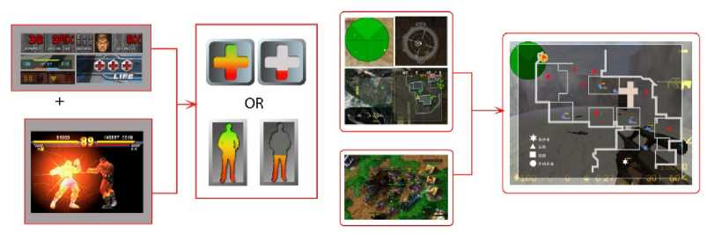
Рисунок 2.2 - Графічний дизайн інформації в інтерфейсі

Об'єднайте кілька типів інформації в один графік, наприклад, змініть режим відображення значення здоров'я з червоно-зеленої гістограми на зелену та об'єднайте графік, який може відображати його значення, замініть 2 частини інформації в один графік для відображення, щоб заощадити час на інтерфейс та читання. Карта також може використовувати колір для розрізнення зв'язку між друзями та ворогами, символ форми для заміни функції та ролі, а здоров'я показує, що з діапазону обертання зору (малюнок а), зір є найкращим діапазоном кольору тексту, рух очей приблизно на 40 градусів, згідно з дисплеєм 60 см, коли дисплей більше 21 дюйма, візуально неможливо оцінити людину по обидва боки екрана, як показано на рисунку 2.2.
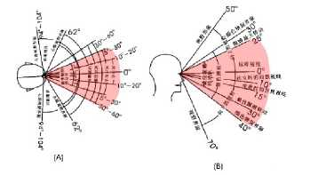
Рисунок 2.3 - Діапазон людського зору
Хоча діапазон зору сучасного пристрою віртуальної реальності
становить до 360 градусів, якщо діапазон інформації інтерфейсу більший за кут огляду, користувачеві потрібно повертати голову, щоб прочитати інформацію інтерфейсу, що матиме певний вплив на час отримання інформації.
Як показано на рисунку 2.3, це поширений спосіб поділу ігрового інтерфейсу. Основний принцип полягає в розміщенні інформації по екрану, не впливаючи на лінію зору головного екрана. Після спрощення зображення, після зникнення оригінального числового або текстового інтерфейсу, інформація, що впливає на основне зображення, стає все меншою і меншою, щоб розширити область поля зору. Зір гравця може бути повністю зосереджений на ігровому екрані, що сприяє "зануренню" користувача.

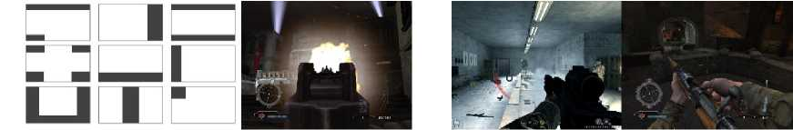
Рисунок 2.4 - Розділ інтерфейсу

Але оскільки ігровий стан персонажів та функція інформаційного зворотного зв'язку є необхідними, у грі "Call of Duty" є дуже гарна підказка (рисунок 2.4), ми можемо імітувати стан, щоб представити стан ролі в реальному житті, наприклад, затуманений зір, надзвичайна ситуація серцебиття, почервоніння крові, уповільнення дій тощо, щоб підказати гравцям, що вони не можуть продовжувати бій. Аналогічно, завдяки включенню ефекту "ручної зброї" на ігровий екран, інформація про предмет вже відображається, тому немає потреби повторювати повідомлення в інтерфейсі. Використання зброї також може імітувати стан у реальному житті, а сам стан є більш безпосереднім як своєрідний інформаційний зворотний зв'язок. Водночас, легше зануритися в гру, оскільки вона схожа на стан у реальному житті. Така
«імітована» підказка може навіть зменшити графічне оформлення інформації в інтерфейсі для гравців, які просто грають у гру.

Рисунок 2.5 - Гра: Інтерфейс Call of Duty

Для деяких нових гравців потрібна додаткова допомога або підказки щодо завдань з операцій, деякі підказки в ігровому процесі, що містять інформацію в окремих рядках, можуть відображатися в новому інтерфейсі вікна реального часу, що може зменшити навантаження на пам'ять нових гравців, наприклад: коли гравці стикаються з перешкодами, це може підказати потрібну клавішу для операції. Або під час придбання нової зброї ви також можете надавати інструкції під час придбання. Це часто використовується в деяких рольових іграх, або в інтерфейсі з комбінацією клавіш для виконання дії використовуйте інструкції для підказки гравцеві. Це допомагає новим або досвідченим гравцям краще ознайомитися з грою, коли використовуються ключові предмети. Для гравців з пристроями віртуальної реальності, що кріпляться на голові, занурення особливо важливе. Використання комбінацій клавіш для приховування та відображення деякої нетрадиційної інформації сприяє збільшенню площі вмісту екрана з основної точки зору.
Для деяких вірних гравців FPS та професійних гравців не потрібно витрачати час на звичний інтерфейс, а більше потребують технічних операцій, оскільки зараз типи ігор FPS дуже різноманітні, а керування набором не однакове, тому, якщо гра може адаптуватися до звичок гравців, замість того, щоб гравці витрачали час на адаптацію до ігрового процесу, це зробить гравця доброзичливим. Це безкоштовне поєднання клавіш. Це не лише спосіб масштабування у всіх FPS-іграх, але й через різні особисті звички гравців, такі як налаштування лівої та правої руки миші, налаштування кожної клавіші дії персонажа, стало стандартною конфігурацією для змагальних FPS. Водночас деякі налаштування неважливої інформації також можна повністю приховати та відобразити за допомогою поєднань клавіш, адже цю інформацію не завжди потрібно читати, наприклад: завдання, статус товариша по команді, детальна інформація про карту, стан мережі тощо. Особливо детальні карти та інформація про товаришів по команді. У FPS-іграх клавіатуру та мишу зазвичай керують двома руками відповідно, за винятком миші, клавіші пострілу та WASD (зазвичай) для керування рухом все ще потрібно щонайменше 20 клавіш, що залишилися для призначення решти команд дій та операцій за допомогою комбінацій клавіш. Цього достатньо для відображення потрібної гравцеві інформації.

2.3 Реалізація механік геймплею

Геймплей заснований на дії без стратегічних або рольових елементів; натомість гра повністю забезпечує викид адреналіну. Єдина мета - вбити всіх ворогів, поки не залишиться хоч один, перш ніж вони вб'ють нашого персонажа. Гра фактично складається з кількох рівнів. Однак кількість рівнів ще не визначена, тому що в першому епізоді ми будемо працювати над першим рівнем. На всіх рівнях місія буде такою ж, як і на першому рівні, вбиваючи всіх «Вбивць людей». Різниця буде лише в місцях, де проходять рівні. Кожен рівень проходитиме в різних містах. Гра починається в Нью-Йорку, де починається кінець. Крім того, у грі немає контрольних точок; гравець почне гру на входах рівня.
Гравець грає на ці рівні від першої особи в 3D-середовищі. Гравець відчуває світ гри очима головного героя. Це змушує людину відчувати себе частиною гри. Гравець керує головним героєм на ім'я Доктор Герой, який є одним із тих, хто вижив. Здібності нашого персонажа як гравця – це ходьба та біг у всіх чотирьох напрямках, присідання, стрибки, використання, перезарядження та зміна зброї та збирання підхоплення. У наступних епізодах ми не будемо ані змінювати головного героя, ані додавати додаткових персонажів, якими може керувати гравець. Гра має дизайн лише з однокористувацьким режимом. В одиночному режимі можна знайти три підрежими: легкий, звичайний і складний. Залежно від підрежимів, кількість ворогів і підбирань буде різною. Коли гра стає складнішою, кількість ворогів буде збільшуватися, а кількість підбирань зменшуватиметься. Гравець починає гру з двома видами зброї та певною кількістю патронів. Під час гри можна підібрати більше зброї та боєприпасів. По дорозі ви зіткнетеся з певною кількістю ворогів, яка залежить від типу підрежиму.
За замовчуванням гравець має сто одиниць здоров'я. Атака ворогів в першу чергу знизить здоров'я. Ефект шкоди буде різним залежно від типу атаки. Вороги можуть вкусити; вони не мають можливості використовувати зброю та стріляти. Однак гравець може підібрати бонуси, які збільшують здоров'я. Гравець має лише одне життя. Коли його/її здоров'я знизиться до нуля або нижче, один помре. Коли наш головний герой помре, гравець програє гру. Якщо гравець уб’є всіх ворогів до того, як здоров’я зменшиться до нуля або нижче, один з них виграє гру.
Дизайн рівня
Ми розробляємо цей епізод гри з одним рівнем. Таким чином можна знайти деталі дизайну рівнів у решті документа. У наступних епізодах гри ми додамо рівні, в яких головний герой буде тим самим, а також є додаткова зброя. Крім того, місто для кожного рівня буде відрізнятися.
Режими гри
Гра має дизайн лише з однокористувацьким режимом. В одиночному режимі можна знайти три підрежими: простий, звичайний і складний. Залежно від підрежимів, кількість ворогів і підбирань буде різною. Коли гра стає складнішою, кількість ворогів буде збільшуватися, а кількість бонусів зменшуватиметься. У таблиці нижче наведено інформацію про кількість
бонусів і ворогів у кожному режимі.
Керування грою
У грі для введення буде використовуватися миша та клавіатура. Ось список способів керування грою.
Рух
∙ Зліва - А
∙ Справа - Д
∙ Нападник - В
∙ Назад - С
∙ Стрибок – Пробіл
∙ Крауч-С
Дії
∙ Дивлячись/прицілюючись – миша
∙ Вогнепальна зброя - ліва миша
∙ Використовуйте обладнання-праву кнопку миші
∙ Змінити зброю - оніміння 1-9
∙ Перезавантажити - Р ∙ Використання – E

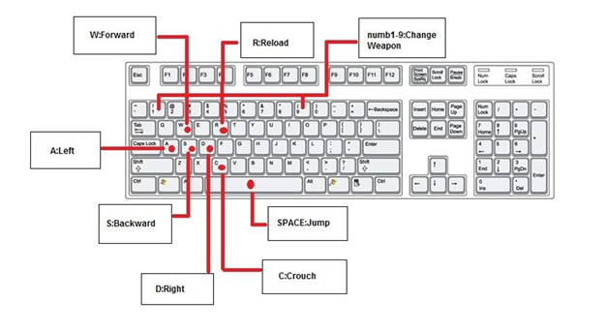
Рисунок 2.6 - Управління
Перемога та поразка
Мета гри полягає в тому, щоб убити всіх ворожих «Вбивць людей», перш ніж вони з’їдять гравця. Гравець має лише одне життя. Коли його/її здоров'я знижується до нуля або нижче, гравець помре. Коли гравець помре, він/вона програє гру. Якщо гравець застрелив усіх ворогів перед смертю, він виграє гру.
Підсилення
Бонуси будуть являти собою колекційні предмети, які розміщуються в різних точках на місцевості. Кількість бонусів залежить від режиму гри. Існує три типи посилень: пакет здоров’я, пакет боєприпасів, пакет зброї.
Health Pack
Health Pack — це свого роду аптечка, яка використовується для відновлення здоров'я гравця за певну заздалегідь визначену суму. Загальна кількість зцілення становить 20. Вони дають здоров’я максимум до 100. Коли здоров’я становить 100, вони не впливають на здоров’я. Гравець не може зберігати аптечки. Використовувати їх можна лише один раз під час отримання.


Рисунок 2.7 - Аптечка, яка використовується для відновлення здоров'я

Пакет зброї
Пакет зброї - це ящик для спорядження, що включає різні типи зброї. Існує два види: дробовик, снайперська гвинтівка. Детальну інформацію про зброю можна знайти в розділі зброя. Ці набори підвищують захист гравця від ворогів. Гравець може зберігати ці набори та використовувати їх у будь-який час під час гри. Візуальний дизайн пакетів буде таким самим, як і відповідна зброя.
Набір боєприпасів
Пакети боєприпасів - це ящики для обладнання, що містять різні види боєприпасів. Вони нададуть додаткові боєприпаси. Для кожної зброї буде кілька патронів, які можна колекціонувати. Ці набори будуть містити заздалегідь визначену кількість боєприпасів. Пакети боєприпасів можуть збільшити кількість боєприпасів для кожної зброї до максимуму 60. Гравець може зберігати ці пакунки та використовувати їх у будь-який час. Ось скріншот із гри Half Life, на якому показано пакети патронів. Наш дизайн буде

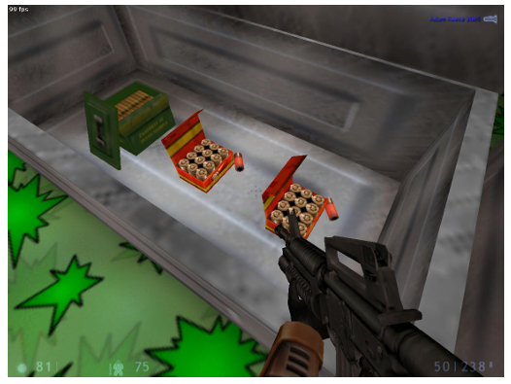
Рисунок 2.8 - Пакети боєприпасів

Інтерфейс для гравців
Інтерфейс користувача буде мати два розділи: головне меню та ігрові області. Інтерфейс користувача буде простим, з акцентом на те, щоб зробити його використання швидким і легким процесом.
Головне меню
Екран матиме добре продумане фонове зображення, яке впливатиме на користувача, і матиме три кнопки.
1. Нова гра
∙ легко
▪ Введіть ім'я користувача та почніть гру
∙ нормальний
▪ Введіть ім'я користувача та почніть гру
∙ важко
▪ Введіть ім'я користувача та почніть гру
∙ Назад до головного меню
2. Опції
∙ Елементи керування: зміна налаштувань миші та клавіатури чи ні
∙ Аудіо: зміна налаштувань гучності чи ні
∙ Відео: Зміна чи ні параметрів графіки
∙ Назад до головного меню
3. Вихід
∙ так
∙ немає
Ігрові меню
Зразок малюнка нижче ілюструє пропоноване меню в грі.
Коли гравець призупинить гру і натисне кнопку «Esc», з’явиться екран меню з такими параметрами:

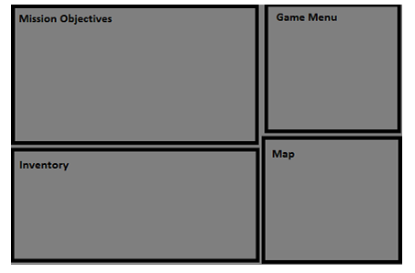
Рисунок 2.9 - Ігрові меню
1. Інвентаризація
a. Список зібраних предметів
2. Карта
a. Вид на місцевість
3. Меню гри
a. Відновити гру
b. Перезапустити гру
в. Опції
d. Вийти з гри
4. Цілі місії
a. Опис місії
ШІ ворога
У цьому розділі описано, як працює штучний інтелект ворога та як гравець взаємодіє з ШІ. Наступна діаграма ілюструє стан ворожого ШІ.
У стані патрулювання кожен ворожий штучний інтелект може слідувати унікальним шляхом, де він повертається. Запах і видимі стани означають, що AI виявляє гравця. Спочатку AI перевіряє, чи знаходиться гравець у радіусі. AI звертає увагу на гравця, коли гравець знаходиться в радіусі. ШІ в радіусі запаху може повертатися до гравця та намагатися побачити. Якщо AI перебуває в стані тривоги, цей радіус більший. На другому етапі AI перевіряє три умови.
∙ Гравець знаходиться на візуальній відстані
∙ Гравець знаходиться в полі зору ШІ
∙ Безпосередньо між гравцем і штучним інтелектом немає об’єктів
AI шукає гравця в діапазоні, де забезпечені всі ці умови. ШІ в радіусі видимості може бігти до гравця. Коли ШІ напоготові, ворог може бачити далі. Під час бігу AI перевіряє відстань між собою та гравцем. Коли відстань зменшується до або нижче певного значення, ШІ може атакувати гравця. ШІ в межах дальності атаки може повернутися до стану видимості, якщо відстань збільшується до або перевищує певне значення.

2.4 Висновки по розділу

У другому розроблено архітектуру серверної частини гри, яка забезпечує стабільну роботу багатокористувацького режиму та швидку обробку ігрових даних. Визначено особливості дизайну інтерфейсу для шутерів від першої особи, з акцентом на інтуїтивність і підтримку магічної тематики гри. Реалізація механік геймплею, таких як магічні здібності та бойові взаємодії, дозволила створити динамічний і захопливий ігровий досвід. Проведений аналіз підтвердив ефективність обраних серверних рішень для забезпечення безперебійної роботи гри навіть за високого навантаження.

РОЗДІЛ 3. РОЗРОБКА КЛІЄНТСЬКОЇ ЧАСТИНИ ГРИ

3.1 Принципи адаптивного дизайну інтерфейсу

Щодо управлінських аспектів, учасники отримали досвід у застосуванні ітеративного процесу для розробки ігор. Оскільки група складається з двох учасників, обидва несуть відповідальність за всі ролі, пов'язані з безперервністю проекту. Таким чином, обидва члени команди брали участь у створенні кожного документа. Відповідальність за управління групою та підтримку проекту в правильному напрямку лежить на обох членах. Результатом першої ітерації процесу є документація щодо планування проекту, необхідна для успішного виконання. План проекту не оновлювався та використовувався протягом усього процесу.
Через брак досвіду в розробці ігор ми зіткнулися з деякими труднощами під час створення документації з дизайну гри. Усі члени групи повинні були чітко розуміти загальне уявлення про концепцію гри та механіку, щоб здійснити її реалізацію. Спочатку ми не могли оцінити, які властивості можна реалізувати протягом часу проекту. З огляду на це, вимоги, представлені в початковій версії GDD, базуються на ранніх рішеннях. На наступних етапах GDD оновлювався та повторювався протягом усього процесу розробки.
Через брак часу нам довелося виключити дизайн та створення 3D-графіки з об'єму проекту. Тому нам потрібно було знайти відповідні безкоштовні 3D-моделі на веб-сайтах [9], [10], де продається 3D-графіка. На щастя, ми легко знайшли ці моделі за короткий час та бездоганно інтегрували їх у наш ігровий процес. Процес тестування цього проєкту пройшов здебільшого за планом; проте графік тестування був досить дотриманий. Оскільки впровадження зайняло більше часу, ніж ми очікували, нам довелося витратити менше часу на процес тестування. Через брак часу процес тестування, який ми планували виконати за допомогою інструменту тестування, було пропущено. Після завершення тестування настав час написати протоколи тестування, які містять детальну інформацію про результати тестів та коментарі до кожного тесту, якщо необхідно.
Кінцевим результатом реалізації є гра, яка майже повністю відповідає своїм функціональним вимогам. Єдина частина, яка не була реалізована, це міні-карта. По-перше, міні-карта не була важливою частиною гри, а радше доповненням до естетики. У наших майбутніх роботах ми можемо покращити карту міста, відповідно додати міні-карту та зробити нашу гру такою ж більшою, як ігри на ринку. Будь ласка, зверніться до протоколів тестування [5] для отримання детальної інформації про частини, які мають проблеми. На заключному етапі було створено обов'язковий підсумковий звіт. Ми розробили шаблон документа відповідно до стандартів Університету Чалмерса [8] та заповнили інформацію про хід виконання та результати проєкту, а також наше бачення щодо проєкту.
Як сказав Марк Анней Сенека: «Якщо людина не знає, до якого порту вона прямує, жоден вітер не буде їй попутним». З самого початку ми мали грандіозне бачення того, якою буде гра. Це стало можливим з наступних причин. На ринку ігор існує значна кількість зразків FPS-ігор. Ми мали можливість ознайомитися з існуючими іграми. Це був гарний початок для роздумів про створення гри. Розробляючи дизайн гри, ми звернули увагу на спільні риси цих ігор. Однак, визначаючись з жанром гри, ми думали з точки зору трейдера. Ми дотримувалися списків бестселерів і вирішили створити FPS-гру через успішний графік продажів. У подальшому це рішення перетворилося на нашу перевагу.
Крім того, для передісторії ми надихнулися найвідомішим науково-фантастичним романом. Оскільки цей роман був екранізований різними способами, це дозволяє нам чітко сформувати картину ігрового процесу. Ігровий процес більше не був для нас загадкою. Ми знаємо, що любителі FPS не цікавляться передісторіями. Таким чином, ми робимо нашу гру простою, не перевантажуючи гравця передісторіями. Урок, який ми винесли з цього, полягає в тому, що неможливо досягти цілей, якщо вони невідомі. Якщо хтось хоче створити гру без жодних труднощів, він повинен чітко розуміти, що саме створювати.
Ми використовували фізичний рушій JigLibX [7], який є одним з найпопулярніших фізичних рушіїв з відкритим кодом для фізики та виявлення зіткнень. Використання фізичного рушія було одним з найкращих рішень щодо проекту. Ми не зіткнулися з жодними проблемами щодо рушія, хоча це був наш перший досвід використання фізичного рушія, і у нас були деякі сумніви, оскільки рушій є бета-версією. Рушій дозволив нам більше зосередитися на ігровому процесі, замість того, щоб витрачати час на створення власної фізичної бібліотеки.
Ми створили нашу гру у 3D-світі, а нашу систему меню — на 2D-платформі. Наша гра та система меню працювали належним чином до інтеграції. Поки вони працювали окремо, все було ідеально. Коли ж вони об'єдналися, проблема виникла. Ми знайшли дуже хороші зразки коду для 3D-світу гри та графічного інтерфейсу. Ми переглянули всі зразки, які змогли знайти. Однак майже всі вони стосувалися розділів, де ми ще не зіткнулися з жодними проблемами. Ми не могли передбачити, наскільки важко знайти простий зразок, що демонструє, як ці два елементи працюють разом.
Основною причиною було те, що ми реалізували 3D-світ та графічний інтерфейс як два окремі ігрові фреймворки. Оскільки це дві різні ігри, ігровий рушій XNA вибрав один з них та запустив його. Ми вирішили проблему, посилаючись на ігровий фреймворк, включаючи системи меню, до того, що включає основну гру.

3.2 Інструменти розробки клієнтської частини

DEVELOP-FPS — це програмний інструмент, написаний на JAVA, спеціально розроблений для розробки гравців у шутерах від першої особи (FPS), керованих за допомогою скриптів на основі правил у Jess. DEVELOP-FPS може бути дуже потужним, якщо його використовувати розробники FPS для створення, налагодження, підтримки та порівняння поведінки гравців на основі правил протягом низки повторних експериментів. Тепер ми перейдемо до детального розгляду архітектури інструменту, його основних компонентів та відповідних функцій.
A. Глобальний термінал
Функції глобальної консолі: 1) пропонувати огляд світу з висоти пташиного польоту, надаючи двовимірну карту ігрового світу та відображаючи точки маршруту та позиції персонажів; 2) запуск окремої консолі для кожного персонажа, що дає користувачеві можливість контролювати та керувати кожним NPC; 3) можливість зупиняти та відновлювати виконання гри; та 4) автоматично запускати певну кількість ігрових запуску та збирати дані для оцінки та порівняння продуктивності персонажів у достатній кількості подібних експериментів. На рисунку 3.1 ми бачимо знімок глобальної консолі в грі, в яку грають 2 NPC з ідентифікаторами 218 та 219. Як ми вже згадували вище, глобальна 2D-карта консолі представлятиме оновлений вигляд з висоти пташиного польоту на позиції NPC (великі круглі значки) з різним кольором для кожного NPC, а також точки доступу: опорні місця в середовищі, визначені користувачем, для цілей навігації. Інформація отримується від кожного NPC через Sockets: кожен NPC надсилає свої дані.
Вона була розроблена для розробки скриптів для гри Unreal Tournament, але її можна легко адаптувати до інших ігрових платформ. На рисунку 3.1 ми можемо побачити приклад DEVELOP-FPS у дії: у центрі б'ються два NPC, праворуч відображається глобальна консоль, а зверху та ліворуч ми бачимо індивідуальну консоль одного з гравців та 2D-карту з точки зору цього гравця.
У верхній частині консолі ми бачимо ідентифікатори підключених клієнтів (індивідуальний ідентифікатор кожного ігрового персонажа), і для вибраного буде відображатися відповідна консоль, інші будуть приховані — у будь-який момент може відображатися лише одна з окремих консолей. У нижній частині ми можемо побачити дві кнопки, які використовуються для зупинки виконання гри для кожного персонажа («Зупинити все») та для
відновлення їх виконання («Відновити все»)
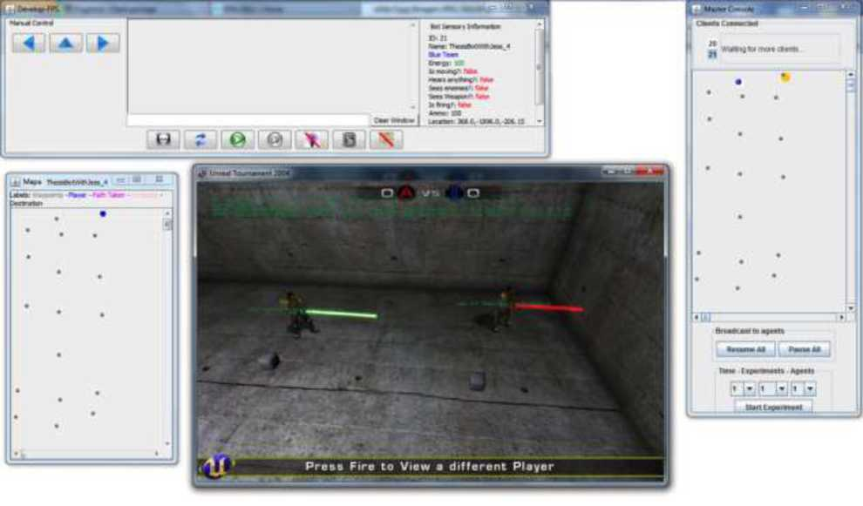
Рисунок 3.1 - Скріншот управління грою з чотирма вікнами, що відображають графічний вигляд навколишнього середовища, дві 2D карти, що представляють глобальну ситуацію та індивідуальну позицію, індивідуальну консоль управління.

. Це важлива функція для розробки поведінки ігрових персонажів, оскільки часто виникає необхідність зупиняти виконання гри для налагодження та тестування поведінки. Існує три параметри для повторення набору подібних експериментів: 1) тривалість кожного запуску; 2) кількість експериментів та 3) кількість агентів. Зверніть увагу, що кожна гра може закінчитися, якщо залишився лише один гравець або якщо тривалість досягла визначеного ліміту. Глобальна консоль відповідає за запуск NPC, проходження гри до її завершення, збір ігрових звітів та знищення NPC, повторюючи цю процедуру потрібну кількість разів.
Наразі ми не надаємо інтерфейсу для визначення того, які налаштування користувач хоче змінювати, і які значення він хоче, щоб вони приймали, а також для визначення того, які дані збирати з кожного запуску. Розробник NPC повинен програмувати всю цю інформацію безпосередньо в коді JAVA. Наприклад, він може захотіти змінити набір карт світу, які використовувати, і він може захотіти отримати звіт про переможця NPC, кількість тих, хто вижив, енергію NPC в кінці гри. Звіт про повторні експерименти буде записано у файлі (у форматі csv). B. Термінали NPC Кожен неігровий персонаж (NPC) має власну консоль (рис. 3.2), яка може бути прихованою або видимою, і коли вона відображається, її можна використовувати для моніторингу та керування ігровим персонажем. Вона відображає положення NPC, координати орієнтації та сенсорну інформацію, а також інформацію щодо виконання бази правил. Існує можливість відображення карти світу з піктограмою, що представляє гравця в терміналі, яку можна використовувати, щоб вказати NPC перейти в певну позицію на карті. Нижче розташований міні-командний центр. Jess-код, введений у цей командний центр, виконується лише цим NPC, а результат можна візуалізувати над командним центром у вікні. Цей jess-код можна використовувати для додаткового моніторингу та керування поведінкою NPC. Ліворуч ми знаходимо три ручні кнопки для керування рухами NPC, а внизу - ряд кнопок, корисних для зупинки та відновлення виконання, окрім інших функцій.
У Глобальному терміналі дозволено відображати лише одного NPC, оскільки ми не хочемо заповнювати екран вікнами терміналу. Якщо ми хочемо моніторити або керувати різними агентами, нам потрібно послідовно активувати відображення одного за одним. Щоб вибрати відображення іншого NPC, який заповнить певний слот у Глобальному терміналі з ідентифікатором NPC. Якщо Глобальна консоль вимкнена, відбувається дещо інше: щоразу, коли створений NPC не виявляє Глобальний термінал, він запускає свій окремий термінал. Таким чином, якщо на одному комп'ютері створено 10 NPC, на моніторі комп'ютера відображатиметься 10 окремих терміналів, візуально перевантажуючи його.
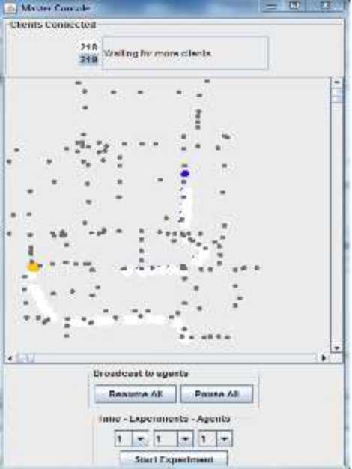
Рисунок 3.2 - Відображення глобальної консолі: двовимірна карта світу, де ми бачимо набір точок маршруту та двох персонажів. У нижній частині консолі ми бачимо кнопки «Призупинити все» та «Відновити все» і три важливі параметри для повторення набору експериментів.

2) Сенсорна інформація NPC Для моніторингу поведінки NPC корисно мати доступ до його найважливіших внутрішніх даних, таких як рівень енергії, положення та обертання, а також інша важлива інформація, наприклад, чи рухається він, чи бачить чи чує щось. А як щодо ворогів? Чи бачить він когось із них? Чи бачить він якусь зброю та яка кількість боєприпасів, які він наразі має? Вся ця інформація може відображатися у вікні окремого терміналу разом з ідентифікатором та ім'ям NPC. На цьому етапі ми розглядали згадані дані як найважливіші для відображення. Як ми пояснимо пізніше, існують інші способи моніторингу інших аспектів агента за допомогою потужного інструменту командного вікна.
3) Ручне керування Ліворуч ми можемо побачити три кнопки ручного керування, які дозволяють нам керувати рухом NPC. Натискаючи кнопки зі стрілками праворуч або ліворуч, NPC здійснить поворот на 45° відповідно за годинниковою стрілкою або проти годинникової стрілки; натискаючи стрілку півночі, він просунеться вперед на певну невелику відстань, якщо це можливо. Ці кнопки можуть бути дуже корисними, якщо ми хочемо вручну розташувати NPC так, щоб він закінчив рух у певному положенні та орієнтації.
4) Індивідуальна 2D-карта Ми можемо візуалізувати карту світу з положенням кожного NPC у грі, але де положення NPC, за яким ведеться спостереження, буде виділено. 2D-карта. Вона дозволяє візуалізувати спостережуваний агент відносно інших та світу. Угорі ми бачимо інформацію щодо колірних легенд. Карту можна використовувати як інтерфейс для керування положенням NPC. Користувач може клацнути на будь-якій точці на карті, і якщо це можливо, NPC перейде безпосередньо до вибраної точки.
5) Джесс Моніторинг Для розробки та підтримки скрипта на основі правил дуже корисно мати можливість контролювати список фактів з робочої пам'яті Jess, порядок денний або активації правил, вибране та запущене правило, а також доступні користувацькі функції Jess разом із деякими корисними вбудованими (див. рис. 3.3). Вся ця інформація може відображатися в окремому вікні терміналу.

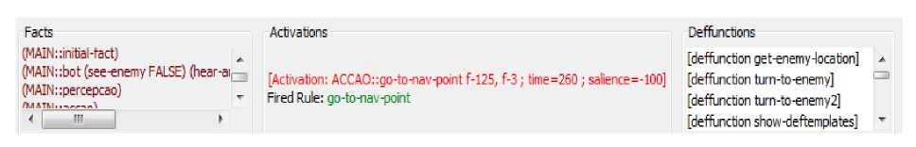
Рисунок 3.3 - Інформація про моніторинг Jess: список фактів робочої пам'яті, активації правил та правила, що спрацювали, а також функції, визначені користувачем, та інші корисні вбудовані функції.

Після зупинки NPC буде легко протестувати правила скрипта, відстежуючи їх активацію в певній ситуації. Ми можемо відстежувати поведінку NPC на основі правил, використовуючи кнопку керування кроками та спостерігаючи за інформацією Jess у вікні окремого терміналу. Візуалізацію користувацьких функцій було запроваджено з метою допомогти користувачеві на випадок, якщо він захоче виконати певну функцію за допомогою вікна команд. Йому, безумовно, буде корисно знайти правильну назву функції. У правій частині вікна терміналу, зображеного на рис. 5, ми бачимо три кнопки, які дозволяють нам приховати будь-який із цих трьох типів інформації Jess.
6) Вікно команд Для повного моніторингу та керування агентом, в окремому терміналі пропонується вікно команд, яке є інтерфейсом, де розробник гри має можливість виконувати будь-яку команду Jess, а також функції поведінки чи сприйняття та спостерігати за їхнім виводом. Це важливий інструмент для дослідження та налагодження скриптів, окрім того, що він дуже корисний для створення тестових ситуацій. Користувач може запускати правила крок за кроком, відстежуючи поведінку NPC, слідкуючи за еволюцією стану NPC та списком фактів, а також за активацією та вибором правил. Або він може виконати певну функцію Jess, яка розширює стан NPC, окрім стандартної інформації, наданої праворуч та згаданої в III.B.2. Користувач може навіть створити функцію в режимі реального ¬часу та виконати її, а оскільки Jess написаний на Java , він матиме повний доступ до Java API. Як приклад, розглянемо ситуацію, коли користувач стоїть обличчям до ворога. Ми запускатимемо гру, доки наш NPC не побачить свого ворога, і після паузи в грі виберемо потрібну користувацьку функцію Jess: (turn-to-one) та виконаємо її в командному рядку. Після цього ми побачимо впорядкований список активацій правил у терміналі вікна, виконавши команду (agenda) , щоб перевірити, чи скрипт правил працює належним чином.
C. Крок виконання: інтерфейс між JAVA та JESS Виконання гри розділене на кроки, але розробник скрипта відповідає за визначення того, що є кроком, хоча є деякі обмеження. Контролер JAVA NPC завжди розміщуватиме два спеціальні модулі Jess у стеку фокусів: PERCEPTION та BEHAVIOR, і видасть команду (run) для виконання правил PERCEPTION, а потім правил BEHAVIOR. Таким чином, зручно, що розробник скрипта розділяє правила Jess на два модулі: один спеціалізується на зборі інформації, такої як, наприклад, місцезнаходження найближчого ворога, а інший — на діях, таких як переміщення або стрільба. У кожному модулі може спрацьовувати більше одного правила — кожен модуль виконується лише тоді, коли більше не спрацьовують правила. Тому скрипт повинен ретельно керувати поверненням керування до JAVA, щоб правила Jess у будь-якому з двох модулів не спрацьовували вічно.
Наведено приклад іграшкового скрипта Jess лише для ілюстрації. Команда (return) гарантує, що всередині відповідного модуля більше не виконуватимуться правила: після (return) у правилі PERCEPTION керування передається модулю ACTION, а після (return) у правилі ACTION керування повертається до JAVA, що завершує крок. Ми бачимо кілька функцій сприйняття та дії: (see- enemy-func) повертає логічне значення, а (get-enemy-location) повертає координати позиції ворога; (goto-enemy) означає, що MPC рухається до позиції поблизу ворога, а (shoot) означає, що NPC повертається до позиції ворога та стріляє. Зверніть увагу, що у вікні командного рядка JESS ми можемо виконати правило після іншої поведінки моніторингу в меншому масштабі, ніж крок. У наведеному прикладі в кожному модулі є лише одне правило, тому виконання кроку призведе до запуску 2 правил, якщо вони обидва активовані. У таблиці II ми наводимо ще один короткий приклад коду Джесса для керування рухом персонажа у формації, якою керує командир групи. Як і в попередньому прикладі, поведінка контролюється циклом сприйняття/дії, що активується повідомленням від командира відділення. Це повідомлення вказує персонажу на його нову позицію у формації та напрямок, куди він має бути спрямований. Коли отримується нове повідомлення, модуль СПРИЙНЯТТЯ зберігає інформацію про нові цілі персонажа. Ця інформація використовується для активації модуля ДІЯ та виконання відповідних дій для досягнення цих цілей.

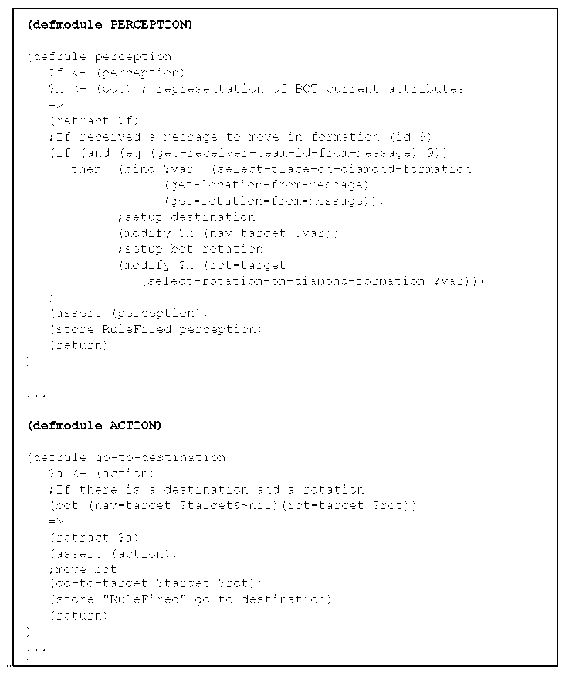
Рисунок 3.4 Приклад фрагмента коду, який керує рухом персонажа у формації

Ці правила та модулі можна комбінувати для створення складніших моделей поведінки, використовуючи можливості інструментального середовища для проведення ретельних тестів кожного компонента. Хоча інтеграція різних фрагментів коду не є повністю безпомилковою, ці характеристики забезпечують нам значне покращення порівняно з наявними інструментами.
Тестові рівні
Тестовий підхід поділяється на три основні фази: тестування модуля, тестування інтеграції та тестування системи. Крім того, тестування системи включає дві підфази: функціональне тестування та тестування зручності

використання. Ці заплановані тести коротко пояснюються нижче.
∙Тестування модуля виконуватиметься під час кодування за допомогою повідомлень налагодження, щоб перевірити, чи дає написаний код бажані результати. Важливою вимогою є те, що код компілюється без помилок.
∙ Інтеграційне тестування виконає після завершення тестування модуля, щоб перевірити, чи кожен модуль може добре працювати один з одним. Тест інтеграції доводить, що система працює як інтегрована одиниця, коли всі виправлення завершено.
∙ Тестування системи включає дві фази: функціональне тестування та тестування зручності використання. Вони виконуватимуться після того, як продукт досягне своєї остаточної версії. Під час фази функціонального тестування тестер перевірить, чи відповідає продукт вимогам гри. Тестер перевіряє вимоги, використовуючи варіанти використання, перелічені нижче в розділі «Тестові випадки». Виконайте тест на зручність використання, щоб зрозуміти, наскільки легко навчитися грати в гру. Будь-яка особа з членів команди виконає цей тест, граючи в гру.

3.3 Створення адаптивних агентів для шутера від першої особи в реальному часі

комп’ютерних іграх адаптивні NPC вигідні як розробникам, так і гравцям. Інтеграція різних інтелектуальних методологій у NPC є одним з можливих способів задовольнити цей попит [12]. У цьому розділі ми розглядаємо відповідну дослідницьку роботу. Спронк та ін. [13], [14] використовують динамічні сценарії для створення різних NPC (з різними сценаріями, тобто правилами, відповідно до тактики та рівня досвіду супротивників) для боротьби з різними гравцями. Такий підхід міг би підвищити рівень задоволення гравців-людей, оскільки їхні суперники динамічні. Однак NPC фіксуються після створення: вони не еволюціонують у реальному часі. Кухар та ін. [15] використовують реляційний алгоритм навчання на основі графів, щоб витягти шаблони з графіків гравців-людей і застосувати ці шаблони до агентів. Ця робота показує, як можна передати
людські знання, але вона не може покращити інтелект агента.
Багато дослідників використовують генетичні алгоритми (GA) для автоматичного налаштування параметрів, що використовуються в іграх [16]–[19]. Ці параметри включають переваги зброї, пріоритети цілей і різний рівень агресивності. Хоча продуктивність стає все кращою з поколіннями, подібно до навчання з підкріпленням із наближенням функцій, GA не гарантує, що остаточне рішення буде глобально оптимальним. Крім того, навіть для задовільного неоптимального рішення GA часто займає невиправдано багато часу для комп’ютерної гри в реальному часі. Серед вищезазначених робіт застосовуються як комерційні комп’ютерні ігри, так і самореалізовані платформи. Існує також багато дослідницької роботи, яка зосереджена на тій самій області застосування, що й наша, комп’ютерній грі UT2004 FPS. він та ін. [20] визначають спосіб специфікації різних видів поведінки агентів, таких як агресивна, обережна та нормальна. Цю поведінку можна налаштувати шляхом коригування відповідних розподілів ймовірностей, що є простим способом використання лише рівняння ймовірності для визначення наступної дії замість написання та підтримки сценаріїв. Проте всі визначені параметри ґрунтуються на евристичних методиках або досвіді, який часто передбачає людське упередження, оскільки різні люди можуть мати різні знання та судження щодо різної поведінки.
Pogamut [11] — це інтегроване середовище розробки (IDE) і плагін для середовища розробки NetBeans Java. Pogamut спілкується з UT2004 через Game bots 2004 (GB2004) [26]. GB2004 — це додаткова модифікація, написана на UnrealScript (мова сценаріїв UT2004), яка передає інформацію з гри агенту та заступникам Зручно реалізувати агент, який відтворює UT2004, за допомогою Pogamut, який надає шаблони для різних типів простих агентів. Користувачеві потрібно лише визначити та змінити кілька функцій, щоб розробити обмежений, але функціональний агент. Окрім шаблонів, Pogamut також пропонує конкурентоспроможні агенти. Вони є хорошими прикладами для наслідування, і їх можна використовувати для порівняльного аналізу. У розділі експерименту ми використовуємо двох прикладів ботів, а саме advancedBot і hunterBot, як опонентів нашого FALCONBot.
Архітектура Fusion for Learning, COgnition, and Navigation (FALCON) запропонована в [9]. У ньому використовується 3-канальна архітектура (див. рис. 3), що містить когнітивне поле (високого рівня) (Ф2) і три поля введення (низького рівня). Три поля введення включають сенсорне поле (Ф11), що представляє стани, моторне поле (Ф21), що представляє дії, і поле зворотного зв’язку (Ф31) представник обурення цінностей підкріплення. FALCON — це самоорганізована нейронна мережа, заснована на теорії адаптивного резонансу (ART) [10], що означає, що вона здатна систематично розвиватися для включення нової інформації. Мережі FALCON можуть або навчатися з нуля, або навчатися з попередньо вставленими знаннями. Під час навчання з нуля мережа FALCON складається лише з одного незакріпленого коду (всі значення ваги встановлені на 1) у когнітивному полі. Під час навчання з попередньо вставленими знаннями мережа FALCON складається з кількох зафіксованих кодів (кожен код представляє вставлене правило, значення якого змінюються в [0, 1] інтервал) і один незафіксований код. Існує два основні процеси використання мереж FALCON, а саме пошук і оновлення знань. Коли нам потрібно отримати певні знання, ми представляємо відомі на даний момент вектори полів введення, щоб отримати код переможця в когнітивному полі. Наприклад, якщо ми хочемо дізнатися, яка дія відповідно до поточного стану отримає максимальну винагороду 1, ми представляємо вектор стану та вектор винагороди (1, 0) до мережі FALCON і, як наслідок, зчитує вектор дії коду-переможця, отриманого з когнітивного поля. Процес пошуку коду переможця коротко описаний нижче. Відповідно до поточних вхідних векторів для кожного коду в когнітивному полі обчислюється значення активації. Потім вибирається код-переможець, який має найбільше значення активації серед усіх кодів які відповідають критерію пильності. Рівняння визначені таким чином, що незафіксований код завжди буде обраний як переможець, якщо всі зафіксовані коди не відповідають критерію пильності. Згідно з наведеним вище прикладом, якщо отримано зафіксований код, буде виконано дію, збережену в коді переможця. Якщо буде отримано незафіксований код, замість нього буде виконано випадкову дію.
Коли нам потрібно вивчити певні знання, ми представляємо всі вектори трьох полів введення та виконуємо процес пошуку знань, щоб знайти переможний код у когнітивному полі. Буде отримано або зафіксований код (близько подібні знання були отримані раніше), або незафіксований (представлена ​​інформація є новою). Поточна представлена ​​інформація оновлюється до знань, що зберігаються в коді переможця. Процедура оновлення інформації називається шаблонним навчанням. Якщо виконується навчання шаблону, незакріплений код стає зафіксованим, і FALCON автоматично створить новий незафіксований код у когнітивному полі для майбутнього використання. Таким чином, FALCON динамічно розширює свою мережеву архітектуру у відповідь на постійні нові шаблони введення. Детальний приклад наведено далі в Розділі V-F.
Мережі FALCON вивчають асоціації між станами, діями та винагородами. Однак прийняття рішення іноді залежить не тільки від поточного стану. Нам потрібно зробити передбачення щодо майбутніх результатів і вибрати дію, яка може призвести до максимальної винагороди. Крім того, не кожна пара стан-дія гарантовано отримає винагороду. Потрібно ретельно оцінити винагороду за навчання. Для цих цілей у FALCON включено навчання тимчасової різниці (TD).
TD-FALCON вперше запропоновано в [30]. Він оцінює та вивчає функції значення пари стан-дія Q(s, a), яка вказує на приблизну винагороду за виконання дії a в стані с. Такі функції значень потім використовуються для вибору дії з максимальним виграшем. Мережа TD-FALCON, яка використовується в цьому документі, застосовує процедуру доступу до прямого коду [32] для вибору найкращої дії, пов’язаної зі станом. Враховуючи поточний стан с, TD-FALCON спочатку вирішує бути між дослідженням і експлуатацією, дотримуючись політики вибору дій. Для дослідження вибирається випадкова дія. Для експлуатації TD-FALCON шукає оптимальну дію через процедуру прямого доступу до коду. Після отримання зворотного зв’язку від середовища після виконання дії формула TD використовується для обчислення нової оцінки Q значення для оцінки обраної дії в поточному стані. Новий Q-значення потім використовується як навчальний сигнал для TD-FALCON, щоб зв'язати поточний стан і вибрану дію з оціненим Q- значення. Подробиці політики вибору дій, процедури прямого доступу до коду та рівняння навчання часових різниць описано наступним чином:
1) Політика вибору дій: існує компроміс між розвідка (агент повинен випробувати випадкові дії, щоб дати шанс цим, здавалося б, нижчим діям) і експлуатації (агент повинен дотримуватися найбільш корисних дій, наскільки йому відомо). Агент виконує випадкову дію з імовірністю ϵ або вибирає дію з найбільшою винагородою з імовірністю 1 − ϵ. На практиці ми віддаємо перевагу тому, щоб агент більше досліджував на початкових етапах навчання та більше використовував на завершальних етапах. тому ϵ зменшується після кожного тренувального випробування. Це відомо як ϵ-жадібна політика з розкладом.
2) Процедура прямого доступу до коду: у режимі експлуатації агент, наскільки йому відомо, шукає когнітивний код, який відповідає поточному стану та має максимальне значення винагороди. Щоб виконати процедуру прямого доступу до коду, задаємо вектори активності x1 = S, х2 = (1, . . . , 1) і х3 = (1, 0). Потім TD-FALCON виконує активацію коду (Рівняння (8)) і конкурс кодів (Рівняння (2)), щоб вибрати код-переможець Дж в Ф2. Отже, виконується зчитування Дж у сфері його дії Ф21:

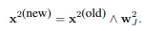 ( 3.1 )

Дія aя потім вибирається те, що має найвище значення в полі дії Ф:

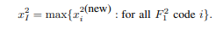 (3.2)

3) Функція цінності навчання: TD-FALCON використовує обмеження Q-правило навчання, рівняння для ітераційної оцінки функції значення Q(s, a) коригування надається таким чином:

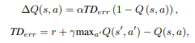 (3.3)

де a ∈ [0, 1] – параметр навчання; TDпомилка є функцією струму Q-значення, передбачене TD-FALCON і Q- значення, щойно обчислене за формулою TD; r це негайна вартість винагороди; γ ∈ [0, 1] – параметр дисконту; і максa′ Q(с′, а′) позначає максимальне оцінене значення наступного стану с′. Правило оновлення Q-навчання застосовується до всіх станів, які перетинає агент, коли максимальне значення наступного стану с′можна було оцінити. Включаючи термін масштабування 1 − Q (s, a) у рівнянні (12), коригування Q-значення самомасштабується, щоб вони не могли збільшитися понад 1 [32]. Якщо вартість негайної винагороди r обмежено в межах [0, 1], ми можемо гарантувати Q-значення обмежені в [0, 1] інтервал [32].
Наші агенти використовують дві мережі для моделювання поведінки (TD-FALCON) і вибору зброї (FALCON) відповідно. Перш за все, ми проводимо експерименти щодо того, як правильно й ефективно моделювати поведінку наших агентів за допомогою навчання з підкріпленням. У цій серії експериментів ми оцінюємо різні операції навчання та значення параметрів, щоб показати, як вони впливають на продуктивність наших агентів.
Крім того, щоб отримати стабільну оцінку продуктивності, мережа
вибору зброї обходиться під час моделювання поведінки, що означає, що всі команди переходу на найкращу зброю керуються ігровим сервером, на якому зберігаються попередньо визначені експертні знання. Після представлення та оцінки експериментальних результатів моделювання поведінки загальний набір значень параметрів потім застосовується до всіх інших експериментів, представлених у цій статті. Насправді ці значення можна приблизно оцінити на основі базового розуміння предметної області, яка може слугувати вказівками для застосування подібних методологій навчання з підкріпленням в інших подібних ігрових доменах FPS. У наступній серії експериментів ми пропонуємо нашим агентам ефективно вивчити переваги зброї. Перед проведенням експериментів з вибору зброї ми вибираємо набір вивчених правил моделювання поведінки (з попередньо проведених експериментів) для відповідного моделювання поведінки. Щоб отримати стабільну оцінку ефективності, навчання мережі моделювання поведінки вимикається в експериментах з вибором зброї. Тому оцінка ефективності, безумовно, визначається якістю засвоєних правил вибору зброї.
Після оцінки індивідуальної ефективності мереж моделювання поведінки та вибору зброї, відповідно, ми дозволяємо вивчати обидві мережі та проводимо ще три серії експериментів, у яких наші агенти грають проти різних супротивників на різних картах. У цих трьох наборах експериментів наші агенти вчаться з нуля, що означає, що обидві мережі починаються з нульових знань (тобто лише один незафіксований код у когнітивному полі). Крім того, щоб показати, що наші агенти можуть швидко адаптувати отримані знання до нового супротивника на новій карті, ми повторюємо один набір проведених експериментів, під час яких наші агенти грають проти нового супротивника на новій карті з попередньо вставленими вивченими (після гри проти попереднього супротивника на попередній карті) наборами правил (як моделювання поведінки, так і вибір зброї).
A. Планування експериментів Усі експерименти проводяться за сценарієм DeathMatch 1-на-1 UT2004. Кожне випробування гри завершується, коли один із ботів отримує оцінку гри 25. Ми запускаємо кожен набір експериментів 20 разів і усереднюємо результати, щоб усунути випадковість. Два приклади ботів (advancedBot і hunterBot), надані Pogamut, вибираються як супротивники нашого бота під назвою FALCONBot. AdvancedBot збирає предмети по дорозі, досліджуючи карту, і стріляє в свого супротивника, коли його помітять. Він завжди використовує ту саму зброю, що називається штурмова гвинтівка, яка є примітивною зброєю, яку отримує кожен новонароджений гравець. Оскільки AdvancedBot виконує всі основні завдання високого рівня, які повинен виконувати компетентний агент, і його бойові характеристики стабільні (завжди стріляє з автомата, якщо у нього не закінчилися набої), це, ймовірно, найдоцільніший супротивник з точки зору порівняння базових показників для оцінки ефективності. Є одна й лише одна модифікація, яку ми внесли, щоб забезпечити більш послідовність експериментів: щоразу, коли у AdvancedBot закінчуються патрони (залишається менше 50 куль для штурмової гвинтівки), він надсилає певні команди безпосередньо на ігровий сервер для поповнення. Тому advancedBot завжди дотримується тієї самої зброї і таким чином стає більш стійким противником. Більш того, така модифікація дійсно підвищує продуктивність advancedBot. Тому що, виходячи з наших спостережень, зміна зброї під час битв (після того, як закінчилися боєприпаси, а не завчасно) є помітним недоліком (втрата критичного часу). Однак ми не поповнюємо боєприпаси для FALCONBot автоматично. Якщо у FALCONBot закінчуються патрони для використовуваної зброї, він змушений змінити зброю на іншу. Під час битв, якщо мережа вибору зброї ввімкнена для вивчення та отримання знань, FALCONBot змінює найкращу зброю, якою володіє (має боєприпаси) на основі вивчених знань (змінює на випадкову зброю, якщо відповідні знання не були вивчені, або вирішує спробувати іншу зброю для дослідження). HunterBot також виконує всі основні завдання високого рівня, які повинен виконувати компетентний агент, і він використовувався в багатьох дослідницьких роботах [25], [38]–[40]. На відміну від advancedBot, hunterBot змінює свою зброю на основі експертних
знань, що зберігаються на ігровому сервері.
Дві карти («DeathMatch 1-on-1 Idoma» або скорочено Idoma та «DeathMatch 1-on-1 Spirit» або скорочено Spirit), надані UT2004, вибираються як бойові арени. Обидві карти ідеально підходять для ігор DeathMatch 1-on-1, оскільки вони відносно невеликі за розміром, але мають усі види колекційних предметів, які боти можуть підібрати. Крім того, карта Idoma має кілька рівнів землі на різних висотах і багатих типах рельєфу: схили, тунелі, перешкоди тощо. Таким чином, боти, природно, захищені від надмірних зіткнень, і втеча стає відносно легшою. З іншого боку, на карті Spirit також є рівні землі, але кількість типів місцевості обмежена, а центральний простір віртуальної арени порожнистий (один бот може помітити іншого з іншого рівня землі на іншій стороні карти, а боти можуть безпосередньо опускатися на нижню землю з вищого рівня), що збільшує ймовірність зіткнень. Тому на карті Spirit боти мають відносно менше часу для збору корисних предметів. Таким чином, здібності всіх ботів можна ретельно оцінити на цих двох картах.
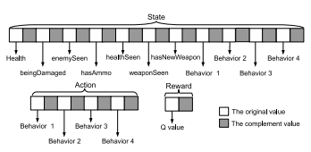
Рисунок 3.5 - Інформаційний вектор для моделювання поведінки.

Усі конфігурації гри перераховані в таблиці II, щоб чітко показати, як ми проводимо наші експерименти. У першому рядку таблиці II BM позначає навчання моделюванню поведінки, а WS позначає навчання вибору зброї. Наші експерименти проводяться одночасно на різних комп’ютерах. Один із комп’ютерів оснащений двоядерним процесором Intel Pentium Dual Core 3,4 ГГц та 2 ГБ оперативної пам’яті. Коли ми використовуємо його для проведення експериментів, наведених у Розділі V-H, ми виявляємо, що цикл прийняття рішень (для всіх експериментів бюджет часу між циклами становить 200 мс) ніколи не відкладається (іноді затримується зв’язком із сервером) через будь-який надмірний час обчислень, витрачений нашими агентами. Це свідчить про те, що наші агенти можуть навчатися та приймати рішення в реальному часі під час гри FPS.
B. Моделювання мережі вибору поведінки Щоб уникнути жорстко запрограмованого агента, який завжди виконуватиме ту саму дію за однакових обставин, ми дозволяємо нашому агенту навчатися в режимі реального часу, використовуючи мережу TD FALCON для моделювання різних поведінок. Ми визначаємо чотири стани поведінки для нашого агента. У кожному стані агент виконує послідовність простих дій, описаних нижче. Ця декомпозиція завдань високого рівня на дії низького рівня схожа на ієрархічну мережу завдань (HTN), розглянуту в [8], [22]. Ці чотири стани:
1) Стан бігу, коли агент досліджує карту з випадково вибраним доступним місцем. Якщо місце вибрано, наш агент залишатиметься в цьому стані, він досягне визначеного місця, перш ніж можна буде вибрати наступне. Однак нове випадкове доступне місце буде вибрано, коли наш агент перейде в цей стан поведінки з іншого стану.
2) Стан збирання предметів, коли агент біжить до певного місця та забирає колекційний предмет. Усім колекційним предметам у полі зору призначаються різні пріоритети, які можна коротко описати так. Якщо здоров'я нашого агента низьке (менше 100 балів), то переходимо на підвищення здоров'я. Інакше, якщо зброя не була зібрана, то підіть її забрати. Інакше, якщо певних боєприпасів мало для відповідної зброї, то підіть, щоб забрати їх. Інакше наш агент просто підбирає речі в напрямку їх руху.
3) Втеча з бойового стану, коли агент тікає з поля бою та збирає підсилення здоров’я поблизу. Щоразу, коли наш агент вирішує втекти з бою, він вибирає навігаційну точку в своєму [90◦, 135◦] або [−135◦, −90◦] напрямок. Потім він біжить у цьому напрямку та збирає прискорення здоров’я (якщо є) поблизу.
4) Стан вогню, коли агент намагається вбити свого супротивника і одночасно уникає удару. Є ряд рухів, які наш агент виконує під час бою: рух назустріч або від противника (відповідно до дальності дії зброї). у використанні), стрибки, присідання (коли агент знаходиться на більш високому рівні землі, ніж його опонент), ухилення (коли агент виявляє вхідний снаряд), обстріл тощо. Незважаючи на те, що в цьому документі певні рухи виконуються випадковим чином, ми пропонуємо іншу мережу FALCON для вивчення ефективних тактичних рухів (відповідно до стратегій або здібностей опонентів), щоб уникнути удару як частину майбутньої роботи. Хоча тільки в цьому стані наш агент стріляє по супротивниках, він запрограмований збирати корисні предмети під час стрільби (надсилаючи команду strafe to-location).
Інформаційний вектор, який використовується для моделювання поведінки, показаний на рис. 4. Вхідні дані, виділені сірим кольором, вказують на те, що вони доповнюють відповідні попередні вхідні дані. Ці доповнення додаються, щоб полегшити операції FALCON (див. вступ у розділі IV), а також щоб уникнути поширення коду [32]. Вектор стану S містить одинадцять входів. Отже, довжина S дорівнює 22 (включаючи одинадцять доповнень). Ці вхідні дані вказують на (1) поточний рівень здоров’я агента (нормалізований), (2) чи пошкоджено агента, (3) чи є супротивник у полі зору, (4) чи є у агента адекватні боєприпаси, (5) чи доступне будь-яке колекційне підвищення здоров’я поблизу, (6) чи доступна будь-яка колекційна зброя поблизу, (7) чи володіє агент зброєю, відмінною від двох примітивних, отриманих при народженні, та (8) ще чотири булеві значення, наприклад що один і тільки один з них дорівнює 1, що вказує на поточний стан поведінки агента. Довжина вектора дії A дорівнює восьми (включаючи чотири доповнення). Один і тільки один із чотирьох входів дорівнює 1, що вказує, до якого стану поведінки агент повинен перейти на основі S і R. Вектор винагороди R має лише два значення, а саме винагороду та
її доповнення.
Мета ігрового сценарію DeathMatch — отримати високі результати гри. Однак ми не можемо безпосередньо використовувати бали як винагороду для агентів. Натомість, за інтуїцією, найвища винагорода 1 дається щоразу, коли агент вбиває свого супротивника, а найменша винагорода 0 дається щоразу, коли агента вбивають.

3.4 Ігровий рушій та інструменти реалізації

Розробка гри 3D FPS була структурована за кількома ключовими компонентами, включаючи вибір ігрового движка, ігрову механіку, дизайн карти, штучний інтелект ворога та анімацію. Кожен із цих компонентів було ретельно реалізовано, щоб забезпечити плавний ігровий процес і захоплюючий досвід гравця. Було обрано Unity Engine як основна гра платформа розвитку завдяки своїй зручний інтерфейс, велика документація та велика спільнота розробників. Unity надає вбудовані інструменти для фізика, анімація та ШІ навігації, що робить його придатним вибір для розробки FPS гра. Крім Unity, Blender використовувався для створення та модифікації 3D-моделей, тоді як FL Studio та Audacity використовувалися для розробки та редагування звукових ефектів для покращення занурення.
Ігрова механіка
У грі представлена ​​перспектива від першої особи, яка досягається шляхом прикріплення однієї камери до голови гравця, щоб забезпечити реалістичний FPS. Система стрільби реалізована за допомогою трасування променів, що дозволяє кулям миттєво вражати ціль у перехресті прицілу гравця, забезпечуючи точність і ефективність. Гравець оснащений різними діями, такими як біг, стрибки, присідання, нахиляння, перезарядження, стрільба та функція удару, яка дозволяє взаємодіяти з ворогами. У грі також є система зброї, що складається з трьох різних одиниць вогнепальної зброї з різною скорострільністю, величиною шкоди та рівнем точності.
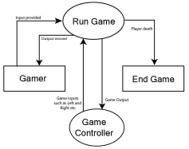
Рисунок 3.6 - Архітектура гри FPS

Дизайн карти було виконано в самій Unity за допомогою вбудованих інструментів для форм, фізики та текстур. Розкладка повторює університетське середовище, де гра починається в PU Circle і просувається до блоку адміністратора. Додано різноманітні перешкоди та шляхи, щоб заохотити дослідження та стратегічні пересування, зберігаючи захоплюючий ігровий процес.

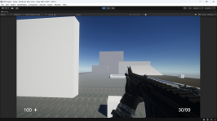
Рисунок 3.7 – Дизайн мапи

ШІ ворога
Ворожу систему штучного інтелекту було розроблено з використанням системи Unity NavMesh для пошуку шляху та навігації. Ворожі боти вільно пересуваються картою та динамічно реагують на присутність гравця. Їхня поведінка структурована навколо патрулювання, погоні та атаки залежно від позиції гравця. Різні рівні складності впливають на ворога 2 точність і час реакції, що робить ігровий процес більш складним. Система штучного інтелекту гарантує, що вороги природно взаємодіють із навколишнім середовищем і реагують на гравця таким чином, щоб підвищити реалістичність і активність.
Анімація та звуковий дизайн
Для кращого занурення гравця в гру були інтегровані різні анімації та звукові ефекти. Рухи персонажів, поводження зі зброєю та реакції ворогів були анімовані для забезпечення плавного та чутливого ігрового процесу. Звукові ефекти були розроблені та синхронізовані з в ігрові дії для створення більш захоплюючого досвіду, підвищуючи реалістичність зйомки, руху та взаємодії з навколишнім середовищем.
Керування гравцем
Система керування гравцем була реалізована для забезпечення плавного та чуйного руху за допомогою системи введення Unity. Перспектива гравця регулюється камерою від першої особи, яка обертається залежно від руху миші, щоб дозволити вільно оглядати навколишнє середовище. Чутливість, нахил і кути повороту камери були налаштовані для створення природного та захоплюючого досвіду. Система пересування включає біг, стрибки, присідання, нахиляння, стрільбу, перезарядку та функцію удару, що дозволяє гравцям динамічно взаємодіяти в ігровому світі.
Поведінка AI
Ворожий штучний інтелект був розроблений за допомогою системи Unity NavMesh, яка дозволяє ворогам, керованим штучним інтелектом, ефективно орієнтуватися в середовищі. Вороги постійно патрулюють карту та динамічно реагують на присутність гравця. Вони вступають у бій, коли гравець потрапляє в зону їх видимості, і починають стріляти, коли гравець знаходиться всередині дальність атаки. Різні рівні складності штучного інтелекту визначають точність ворогів і час реакції, створюючи різноманітні завдання для гравця.
Механіка стрільби
Система стрільби використовує трасування променів для імітації механіки кулі. Замість фізичних куль із дула зброї виходить промінь, щоб визначити, чи ворог знаходиться на лінії вогню. Цей метод забезпечує миттєве виявлення влучень і покращує продуктивність за рахунок усунення непотрібних обчислень снарядів. Кожна зброя має різні параметри, такі як скорострільність, віддача та потужність шкоди, що робить бій більш захоплюючим.

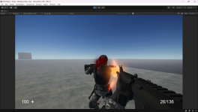
Рисунок 3.8 – Механіка стрільби

Продуктивність гри
Гра працює надзвичайно добре, досягаючи частоти кадрів до 120 FPS, забезпечуючи плавну роботу без затримок. Час завантаження мінімальний, що сприяє плавному переходу між різними станами гри. Незважаючи на те, що гра знаходиться на стадії розробки, вона працює ефективно, завдяки оптимізованій механіці та поведінці ШІ, що забезпечує стабільність у різних апаратних конфігураціях.
Виклик зіткнувся
Однією з найбільш важливих проблем була розробка ворожого штучного інтелекту, зокрема змусити ботів точно виявляти та стріляти в гравця. Точне налаштування поведінки ворогів для збалансування рівнів складності та забезпечення природних реакцій вимагало ретельного тестування та повторення. Ще однією серйозною проблемою було створення точного представлення карти університету. Оскільки точні вимірювання Університету Парула були недоступні, проектування середовища, яке б нагадувало макет реального світу, було складним завданням. Відсутність детальних посилань призвело до повторних модифікацій для підвищення точності та реалістичності.
Відгуки користувачів
Початковий відгук користувачів був переважно позитивним. Гравці високо оцінили ігрову механіку, поведінку ШІ та загальний досвід гри. Перспектива від першої особи, механіка зйомки та інтерактив елементи були добре сприйняті. Однак головним занепокоєнням користувачів був дизайн карти. Багато хто пропонував удосконалити макет університету, щоб підвищити точність і покращити занурення. У відповідь на це подальші зусилля зосереджені на вдосконаленні структури карти, додаванні більшої кількості деталей і тому, щоб зробити її більш впізнаваним представленням університету.

3.5 Результати тестування та аналіз дизайну

У цій роботі представлено загальну архітектуру для підтримки розробки інструментів, що допомагають у проектуванні, налагодженні та виконанні штучного інтелекту, що не є ігровими персонажами, у симульованому ігровому середовищі. Ми створили додаток DEVELoP-FPs як конкретний приклад реалізації архітектури та представили деякі з його основних функцій та можливостей. Цей інструмент дозволяє керувати NPC з різних рівнів, індивідуально відстежуючи та контролюючи їхню поведінку або дії в глобальній перспективі. Ми розробили кілька експериментів з використанням цього інструменту, від простих моделей поведінки, які слідують лише фіксованим шляхом, до розширеної командної поведінки, що включає уникнення зіткнень, а також можливості розділення та перегрупування. Наш інструмент був фундаментальним у процесі налагодження та тестування розроблених моделей поведінки. Переваги форсування ситуацій, коли спрацьовувала певна характеристика поведінки та слідувала траєкторії виконання правил агента, покращили створення персонажа. Ми вважаємо, що такі інструменти є фундаментальними в процесі створення та розгортання компонентів штучного інтелекту.
Хоча компанії, що розробляють комерційні ігри, мали власні інструменти, вони не були доступні широкому загалу. Використання текстового редактора та методу спроб і помилок навряд чи є життєздатним, коли проект перевищує певний вимір. Розробка цих інструментів – це те, що в найближчому майбутньому мало бути враховано при... розпочато новий ігровий проект. Наразі ми вже розширюємо інструмент розробника ігор, щоб різні команди агентів керувалися глобальною консоллю. Ще одним корисним розширенням може бути додавання вікна команд у глобальну консоль, щоб ми могли транслювати команди та функції Jess кожному гравцеві, який не є персонажем, або лише певній команді, що може допомогти в налаштуванні тестових сценаріїв. Визначення команд та визначення скоординованих дій і групових тактик наразі перебуває в процесі розробки. Ми очікуємо, що наш інструмент покращить та спростить завдання дизайнера.
Незважаючи на участь у багатьох проєктах, цей проєкт став першим досвідом розробки ігор. На початку бракувало досвіду в цій галузі, що викликало певні побоювання через обмежену експертизу. Проте цей проєкт став важливим етапом. У наступному розділі описано уроки, отримані під час роботи над ним. На основі рекомендацій із статей про розробку ігор було вирішено застосувати ітераційну методологію. Цей вибір виявився вдалим з двох причин. Перша причина пов’язана з підготовкою GDD. Спочатку існувало чітке бачення гри — однокористувацької FPS із передісторією, натхненною відомим романом. Однак через брак досвіду важко було оцінити, скільки функціональних вимог можна реалізувати за відведений час. Остаточна версія GDD сформувалася після кількох ітерацій. Друга причина стосувалася тестування. Відомо, що тестування — це ітераційний процес, який потребує
неодноразового повторення після виправлення помилок.
Під час перевірки тестових сценаріїв виявилося, що деякі з них відсутні, що вимагало внесення змін і доповнень до плану тестування. Таким чином, обрана методологія виявилася оптимальною для цього проекту. Наприкінці проєкту було визнано важливість складання детального плану, його дотримання та документування всіх дій. Такий підхід дає змогу в разі виникнення труднощів повернутися до попередніх записів і проаналізувати рішення, застосовані раніше. Основною проблемою проєкту був обмежений час. Часто виникали труднощі через брак часу, особливо через необхідність поєднувати роботу над проєктом з іншими зобов’язаннями, такими як іспити. Після коротких перерв доводилося заново адаптуватися до роботи, що створювало додаткові ускладнення. Вибір жанру FPS видався одним із найвдаліших рішень. Популярність цього жанру на ігровому ринку забезпечує наявність численних прикладів, що полегшило процес розробки. Більша кількість доступних референсів сприяла ефективнішому впровадженню ідей.

3.6 Висновки по розділу

У розділі створено адаптивний дизайн інтерфейсу, який забезпечує зручність і доступність для гравців на різних платформах. Використання сучасних інструментів розробки та ігрового рушія дозволило реалізувати клієнтську частину з високим рівнем оптимізації та візуальної якості. Створення адаптивних агентів для шутера від першої особи в реальному часі забезпечило динамічну взаємодію в ігровому світі. Результати тестування підтвердили відповідність дизайну поставленим вимогам, а також високу якість графіки та стабільність роботи клієнтської частини, що сприяє позитивному ігровому досвіду.

ВИСНОВКИ

У результаті виконання дипломної роботи, присвяченої розробці дизайну комп’ютерної гри «Магічний шутер», було проведено ґрунтовне дослідження предметної області, обґрунтовано вибір методологічних підходів та реалізовано дизайн гри, який забезпечує унікальний геймплей, адаптивний інтерфейс і стабільну роботу в багатокористувацькому режимі.
На етапі теоретичного аналізу було вивчено історію розвитку жанру шутерів від першої особи, визначено ключові особливості дизайну гри «Магічний шутер» та розроблено методологію створення її дизайну. Особливу увагу приділено еволюції схем керування, що дозволило сформувати принципи створення інтуїтивного та зручного інтерфейсу для гравців. Проведений аналіз сучасних тенденцій у розробці ігор підтвердив актуальність інтеграції магічних механік і адаптивних технологій для забезпечення конкурентоспроможності гри.
У процесі реалізації було створено модульну архітектуру, що включає серверну та клієнтську частини гри. Для серверної частини розроблено стабільну інфраструктуру, яка забезпечує підтримку багатокористувацьких режимів і швидку обробку ігрових даних. Реалізація механік геймплею, таких як магічні здібності та бойові взаємодії, дозволила створити динамічний і захопливий ігровий досвід. На клієнтському боці використано сучасні ігрові рушії та інструменти для створення адаптивного дизайну інтерфейсу, що забезпечує зручність для гравців на різних платформах. Створення адаптивних агентів дозволило реалізувати інтерактивний ігровий світ, який реагує на дії гравців у реальному часі.
Проектні діаграми (використання, діяльності, послідовностей) відображають логіку функціонування гри, основні сценарії взаємодії з гравцями та внутрішні компоненти системи. Програмна імплементація включає гнучкі механіки геймплею, інтерактивне налаштування інтерфейсу, а також інструменти для тестування та оптимізації. Важливою складовою стала інтеграція магічних елементів, які додають унікальності грі та підвищують її привабливість для аудиторії.
На завершальному етапі проведено модульне тестування, яке підтвердило стабільність і відповідність розробленого дизайну поставленим вимогам. Результати тестування засвідчили високу якість графіки, плавність геймплею та ефективність роботи серверної та клієнтської частин, що забезпечує позитивний ігровий досвід.
Узагальнюючи, можна стверджувати, що розроблений дизайн комп’ютерної гри «Магічний шутер» є прикладом успішного поєднання сучасних технологій розробки ігор і унікальних магічних механік. Отримані результати сприяють створенню конкурентоспроможного ігрового продукту, який може бути адаптований для комерційного використання та подальшого розвитку в ігровій індустрії.

СПИСОК ВИКОРИСТАНИХ ДЖЕРЕЛ

- Adams, E. (2014). Fundamentals of game design (3rd ed.). New Riders. https://www.pearson.com/store/p/fundamentals-of-game-design/P100000253121/ 9780321929679
- Bates, B. (2020). Game design: The art & business of creating games (2nd ed.). Course Technology. https://www.cengage.com/c/game-design-2e-bates/9781305100664
- Blow, J. (2023). Game development patterns and best practices. O’Reilly Media. https://www.oreilly.com/library/view/game-development-patterns/9781098111656/
- Chandler, H. M. (2022). The game production handbook (4th ed.). Jones & Bartlett Learning. https://www.jblearning.com/catalog/ productdetails/9781284218855
- Fullerton, T. (2018). Game design workshop: A playcentric approach to creating innovative games (4th ed.). CRC Press. https://www.routledge.com/Game-Design-Workshop-A-Playcentric-Approach-to-Creating-Innovative-Games/Fullerton/p/book/9781138098770
- Gibson, J. (2024). Introduction to game design, prototyping, and development (3rd ed.). Addison-Wesley. https://www.pearson. com/store/p/introduction-to-game-design-prototyping-and-development/P10000025 3122/9780136619857
- Rogers, S. (2019). Level up! The guide to great video game design (3rd ed.). Wiley. https://www.wiley.com/en-us/Level+Up%21+The+Guide+to+Great+ Video+Game+Design%2C+3rd+Edition-p-9781119547198
- Salen, K., & Zimmerman, E. (2003). Rules of play: Game design fundamentals. MIT Press. https://mitpress.mit.edu/books/rules-play
- Schell, J. (2020). The art of game design: A book of lenses (3rd ed.). CRC Press. https://www.routledge.com/The-Art-of-Game-Design-A-Book-of-
Lenses-Third-Edition/Schell/p/book/9781138632059
- Unity Documentation. (2025). Unity Manual. https://docs.unity3d.com/Manual/index.html
- Unreal Engine Documentation. (2025). Unreal Engine 5 Documentation. https://docs.unrealengine.com/5.0/en-US/
- Godot Documentation. (2025). Godot Engine Documentation. https://docs.godotengine.org/en/stable/
- Aarseth, E. (2023). Cybertext: Perspectives on ergodic literature. Johns Hopkins University Press. https://jhupbooks.press.jhu.edu/title/cybertext
- Bogost, I. (2016). Play anything: The pleasure of limits, the uses of boredom, and the secret of games. Basic Books. https://www.basicbooks.com/titles/ian-bogost/play-anything/9780465096770/
- Juul, J. (2013). The art of failure: An essay on the pain of playing video games. MIT Press. https://mitpress.mit.edu/books/art-failure
- Koster, R. (2013). A theory of fun for game design (2nd ed.). O’Reilly Media. https://www.oreilly.com/library/view/a-theory-of/9781449363215/
- McGonigal, J. (2011). Reality is broken: Why games make us better and how they can change the world. Penguin Books. https://www.penguinrandomhouse.com/books/304212/reality-is-broken-by-jane-mcgonigal/
- Rollings, A., & Morris, D. (2003). Game architecture and design: A new edition. New Riders. https://www.pearson.com/store/p/game-architecture-and-design/P100000253123/9780735713635
- Trefry, G. (2010). Casual game design: Designing play for the gamer in all of us. CRC Press. https://www.routledge.com/Casual-Game-Design-Designing-Play-for-the-Gamer-in-ALL-of-Us/Trefry/p/book/9780123749536
- Adams, J. (2024). Multiplayer game programming: Architecting networked games. Addison-Wesley. https://www.pearson.com/store/p/multiplayer-game-programming/P100000253124/9780134034300
- Gregory, J. (2021). Game engine architecture (3rd ed.). CRC Press.
https://www.routledge.com/Game-Engine-Architecture-Third-Edition/Gregory/p/book/9781138035454
- Nystrom, R. (2014). Game programming patterns. Genever Benning. https://gameprogrammingpatterns.com/
- Chen, L., & Wang, H. (2024). Adaptive game design for first-person shooters. Journal of Game Development, 15(3), 123–139. https://doi.org/10.1007/s12345-024-00123-4
- Kim, S., & Lee, J. (2023). Designing immersive gameplay mechanics for FPS games. IEEE Transactions on Games, 15(2), 89–102. https://doi.org/sony10.1109/TG.2023.3267890
- Patel, R., & Kumar, S. (2024). Optimizing multiplayer performance in FPS games using server-side architectures. ACM Transactions on Multimedia Computing, Communications, and Applications, 20(4), 1–15. https://doi.org/10.1145/3641234
- Unreal Engine. (2025). Blueprint Visual Scripting. https://docs.unrealengine.com/5.0/en-US/blueprint-visual-scripting-in-unreal-engine/
- Unity Technologies. (2025). Unity Multiplayer Networking. https://docs.unity3d.com/Manual/UNet.html
- Epic Games. (2025). Unreal Engine Animation System. https://docs.unrealengine.com/5.0/en-US/animation-in-unreal-engine/
- Sicart, M. (2023). Play matters. MIT Press. https://mitpress.mit.edu/books/play-matters

БІБЛІОГРАФІЧНА ДОВІДКА

Тема бакалаврської роботи: «Розробка дизайну комп’ютерної гри Магічний шутер ».

Обсяг пояснювальної записки: 73 аркушів

Дата закінчення бакалаврської роботи «10» червня 2025 р.

Підпис студента

